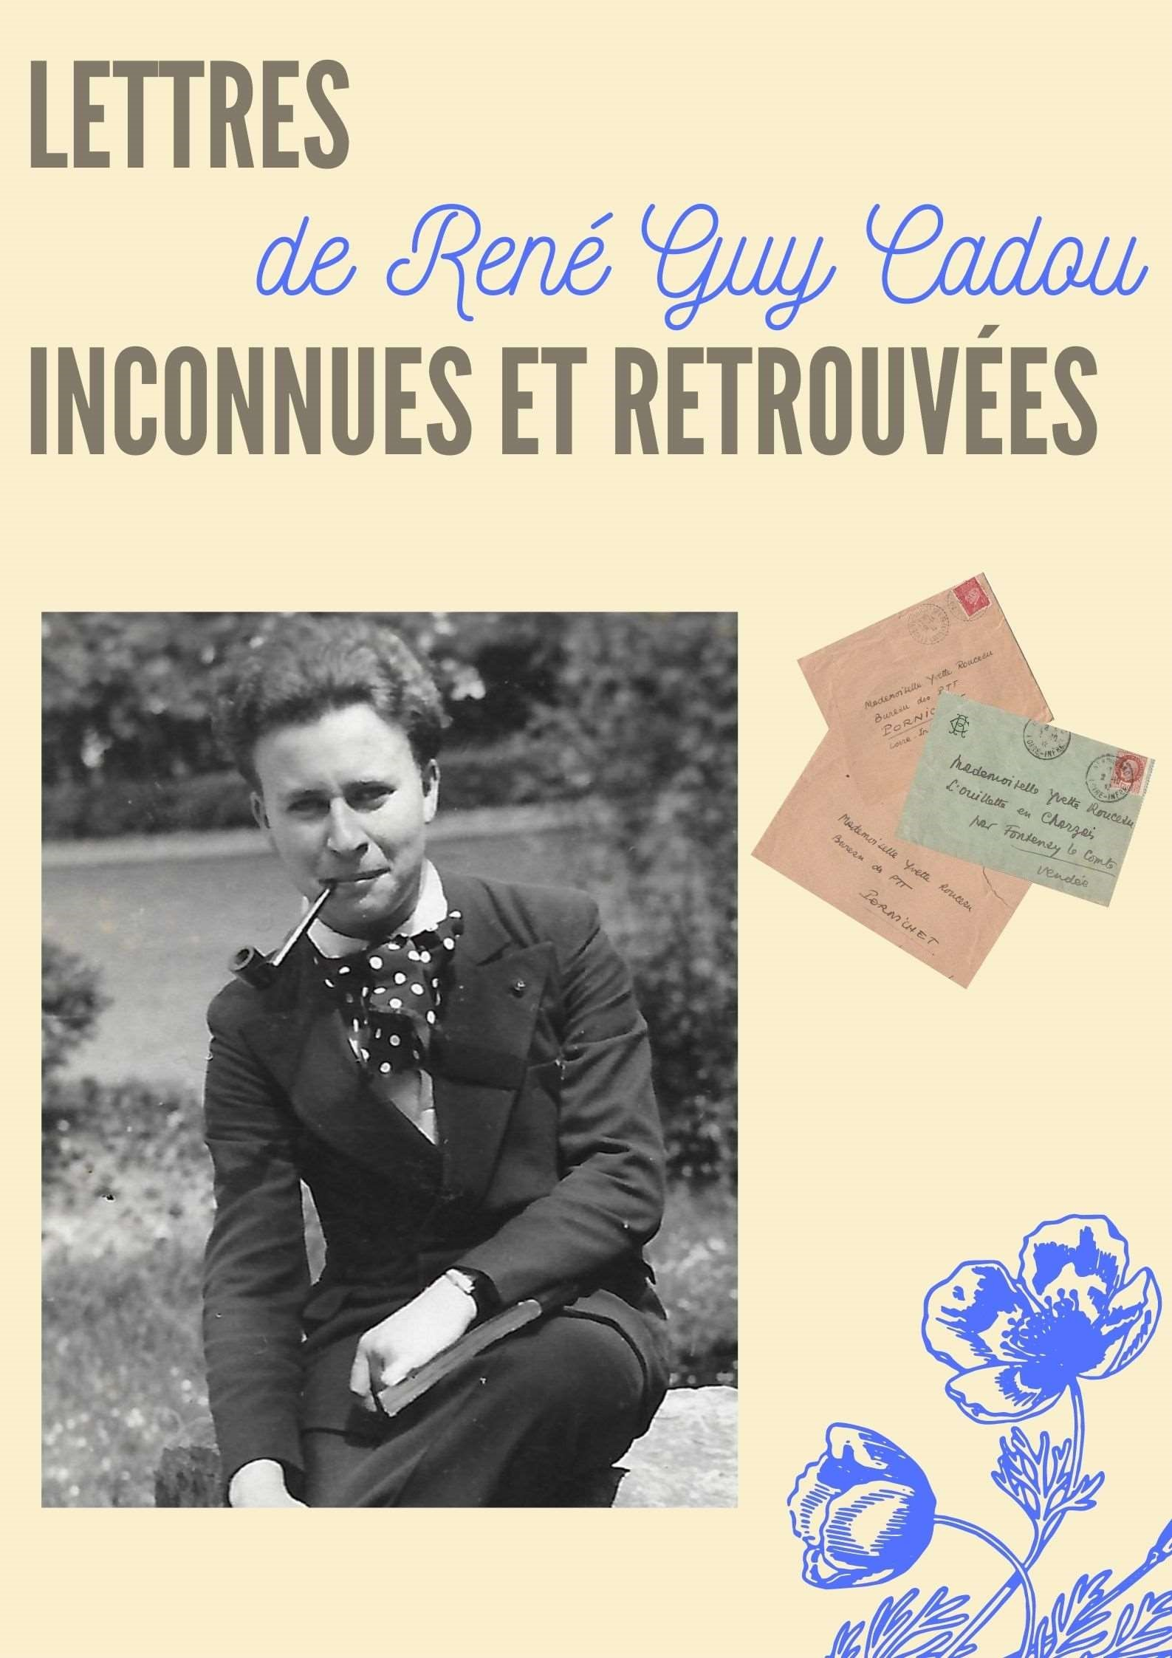
Par Patricia Barreau-Yu
Professeure au collège Hélène et René Guy CADOU de Saint-Brevin-les-Pins
patricia.barreau@ac-nantes.fr
1-2 avril 2022.

Qui suis-je ?

Bonjour à toutes et à tous, merci de votre présence.

Tout d’abord, je me présente, je m’appelle Patricia Barreau-Yu, je suis un peu impressionnée de me retrouver devant des éminents spécialistes des Cadou. Pour ma part je ne suis pas une spécialiste mais j’aime la poésie de René et d’Hélène, je suis membre de l’association « Cadou Poésie » et j’ai le privilège d’enseigner dans l’unique collège de France qui porte les deux noms associés de nos chers poètes, le collège « Hélène et René Guy Cadou », (que nous avons réussi à faire rebaptiser ainsi en 2017) à Saint-Brevin-les-Pins.

J’ai eu le grand bonheur de recevoir Hélène Cadou dans ma classe le 1er juin 2006, accompagnée par Jean-Claude Martin et Martine Caplanne lors d’un hommage que nous avions organisé dans notre collège qui s’appelait alors René Guy Cadou. J’ai également été accueillie par Hélène et Jean-Claude Martin à Louisfert-en-Poésie, avec mes élèves, la même année.

Depuis cette rencontre inoubliable, Hélène et René ne m’ont plus jamais quittée et j’ai plaisir chaque année à les faire vivre encore et toujours dans le cœur des élèves qui me sont confiés, en restant fidèle à ma promesse faite à Hélène.

Les circonstances de ma découverte

Je suis vraiment très heureuse d’être parmi vous aujourd’hui pour vous faire part d’une découverte épistolaire que j’ai faite récemment grâce à un joli hasard dont j’ai envie de vous raconter le point de départ.

L’été dernier, j’ai trouvé un galet avec un cœur peint dessus qui portait un message au dos : il fallait le recacher et poster une photo de l’endroit sur un groupe Facebook de galets peints de Loire-Atlantique.

Sachez que j’habite à quelques ruelles de cette petite villa brévinoise qui s’appelle « Amis les anges » où René Guy Cadou venait rendre visite à son ami Michel Manoll. C’est un lieu que j’affectionne particulièrement, parce que j’y ai emmené Hélène Cadou en 2006. Un poème de Cadou s’intitule également « Amis les anges ». J’ai donc publié une photo du galet devant la villa « Amis les anges », en mentionnant plusieurs éléments biographiques sur Cadou et Manoll.

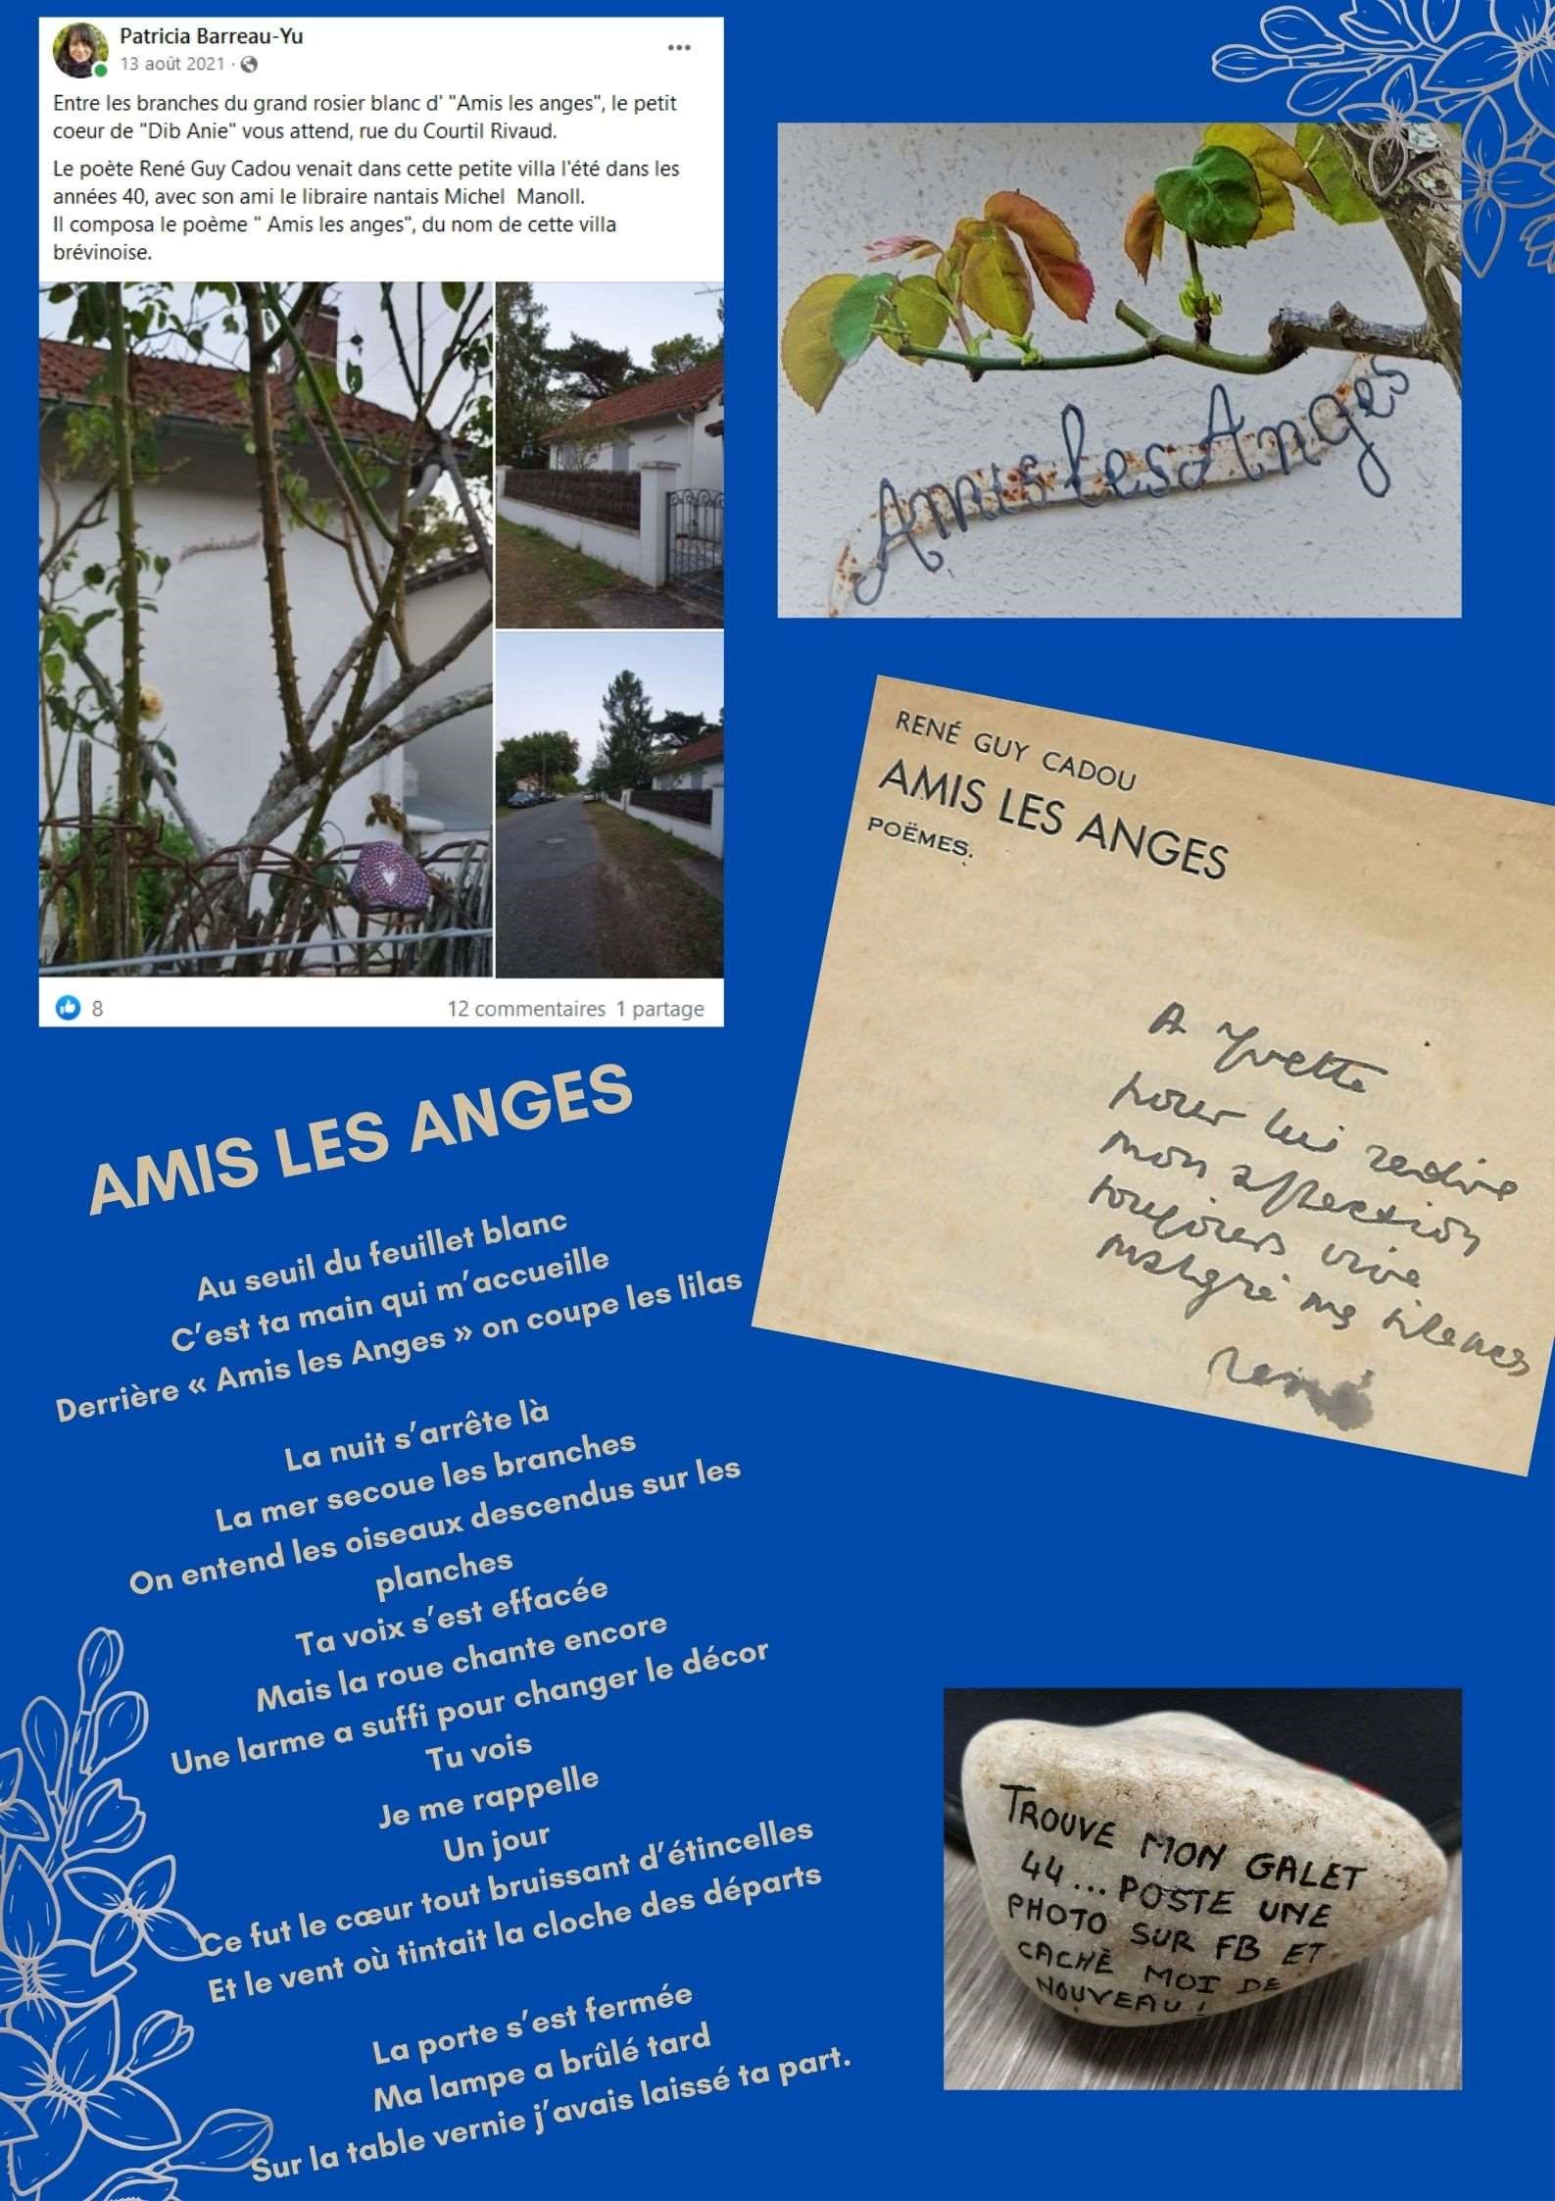

Six mois plus tard, une personne, Laurence Villaeys, que nous pouvons remercier pour son sens de l’observation, a eu un déclic en lisant le nom « Amis les anges » et ma mise en relation avec son ami Pierre Cauët qui est avec nous aujourd’hui. Ce monsieur avait en sa possession un recueil de poèmes intitulé « Amis les anges » dédicacé par RG Cadou et envoyé à Yvette Rouceau, la mère de Pierre.
C’est ainsi qua commencé une correspondance très intéressante avec Pierre par Internet. Il m’a raconté que sa mère avait travaillé avec René Guy Cadou au bureau-gare de Nantes, au tri postal en 39-40. Il m’a révélé avoir découvert dans une armoire, après le décès de sa mère, dans ses archives, des lettres de René Guy Cadou adressées à elle, ainsi que des livrets de poèmes dédicacés, des photos, etc. quelle avait gardées précieusement.

Sa mère avait évoqué seulement une fois à ses enfants avoir connu René Guy Cadou et avoir des lettres, quelle ne leur avait jamais montrées.

Devant mon vif intérêt, Pierre a bien voulu me dévoiler ce trésor qui est constitué de :
-20 lettres manuscrites de janvier 1940 à octobre 1942 et une dernière datée du 15 mai 44 (sur papiers à lettres variés : on y trouve aussi bien des lettres sur feuilles de cahiers d’écolier (écrites pour certaines pendant la classe !) que du papier à entête d’un buffet de la gare de St Pierre des Corps ou des Cahiers de l’école de Rochefort...)
-6 photos dont certaines sont dédicacées
-10 recueils de poèmes dédicacés pour certains (et parfois corrigés à l’encre rouge par Cadou lui-même)
-des articles de journaux en rapport avec René Guy Cadou
-un exemplaire du journal « L’époque » du 1er août 1939 avec un long article élogieux de Jean-Daniel Maublanc sur le tout jeune poète de 19 ans, René Guy Cadou.

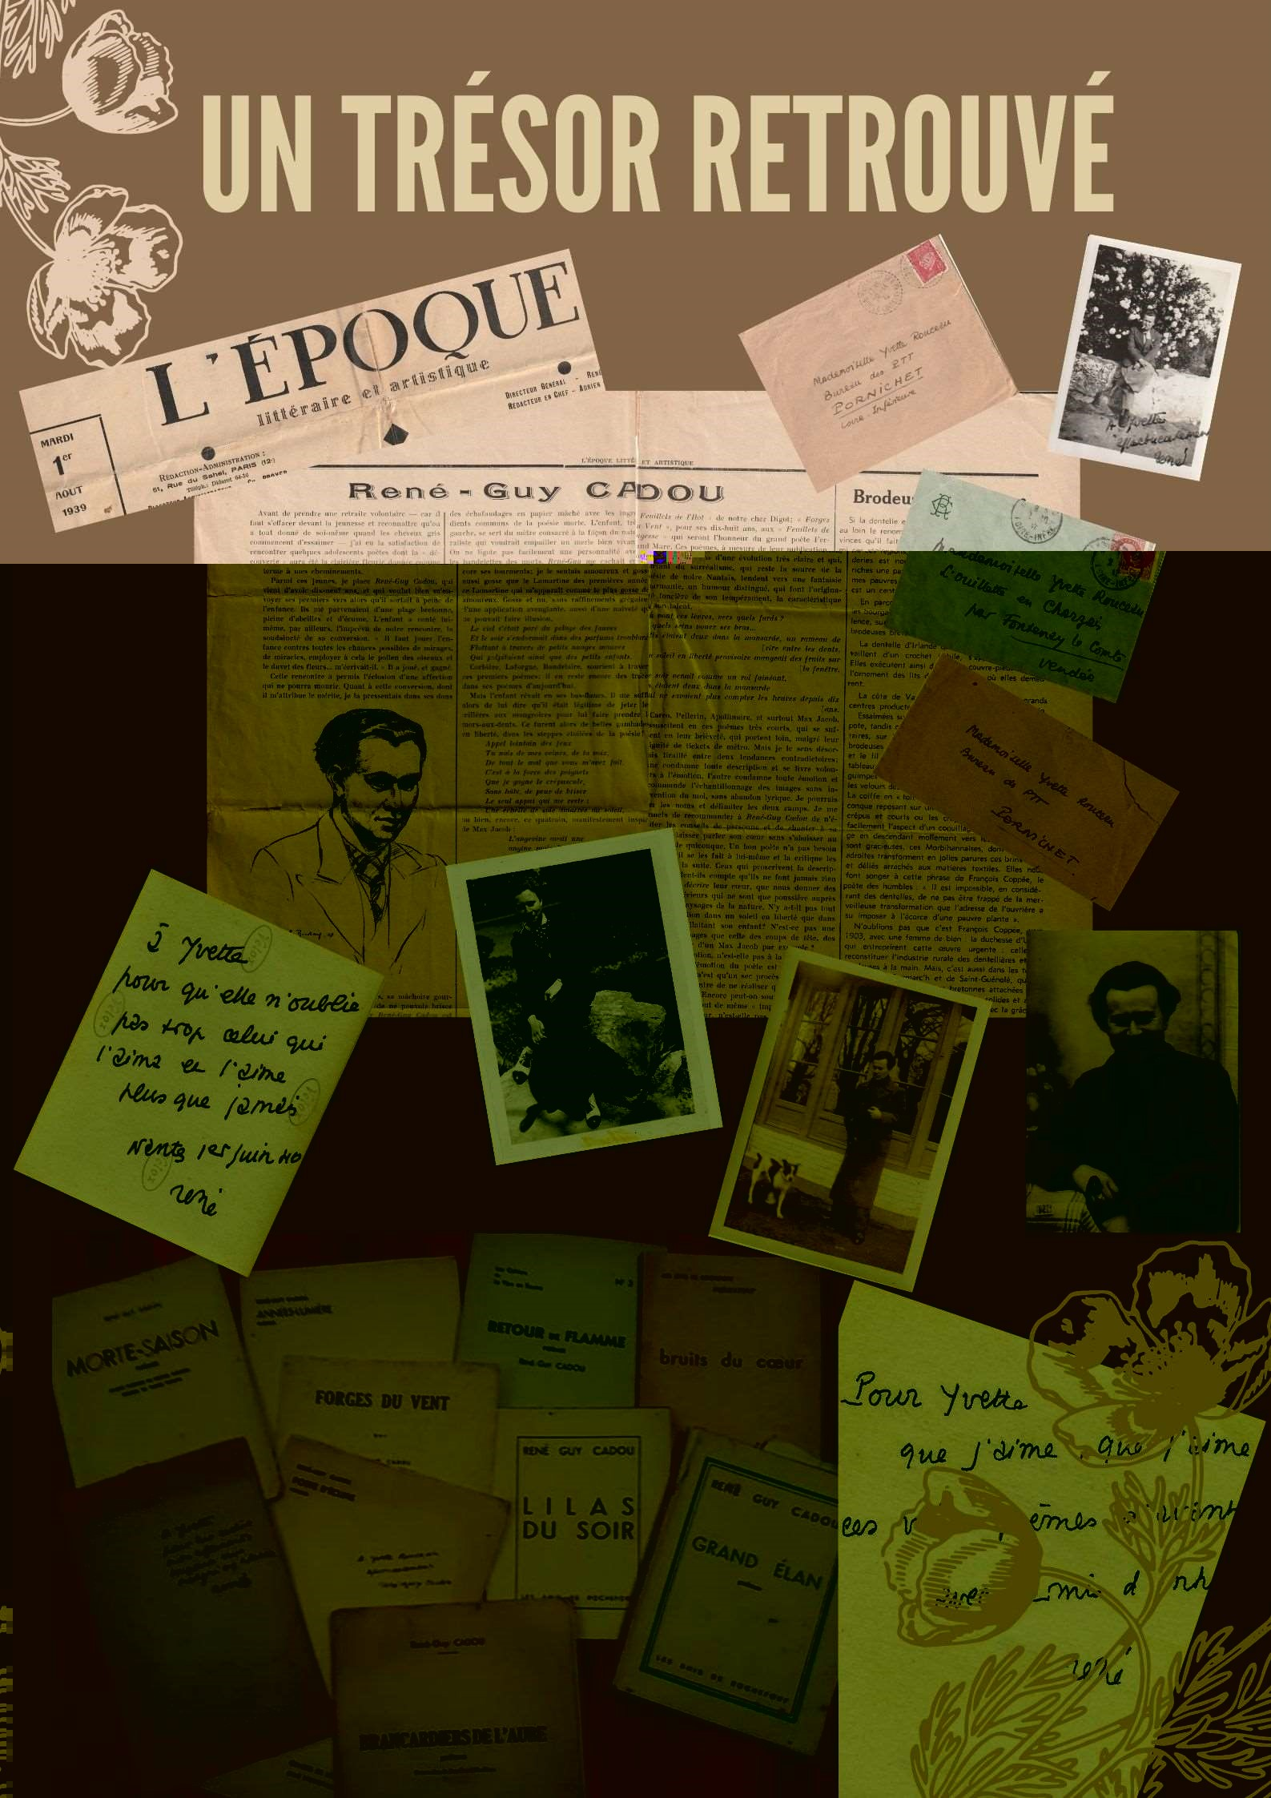
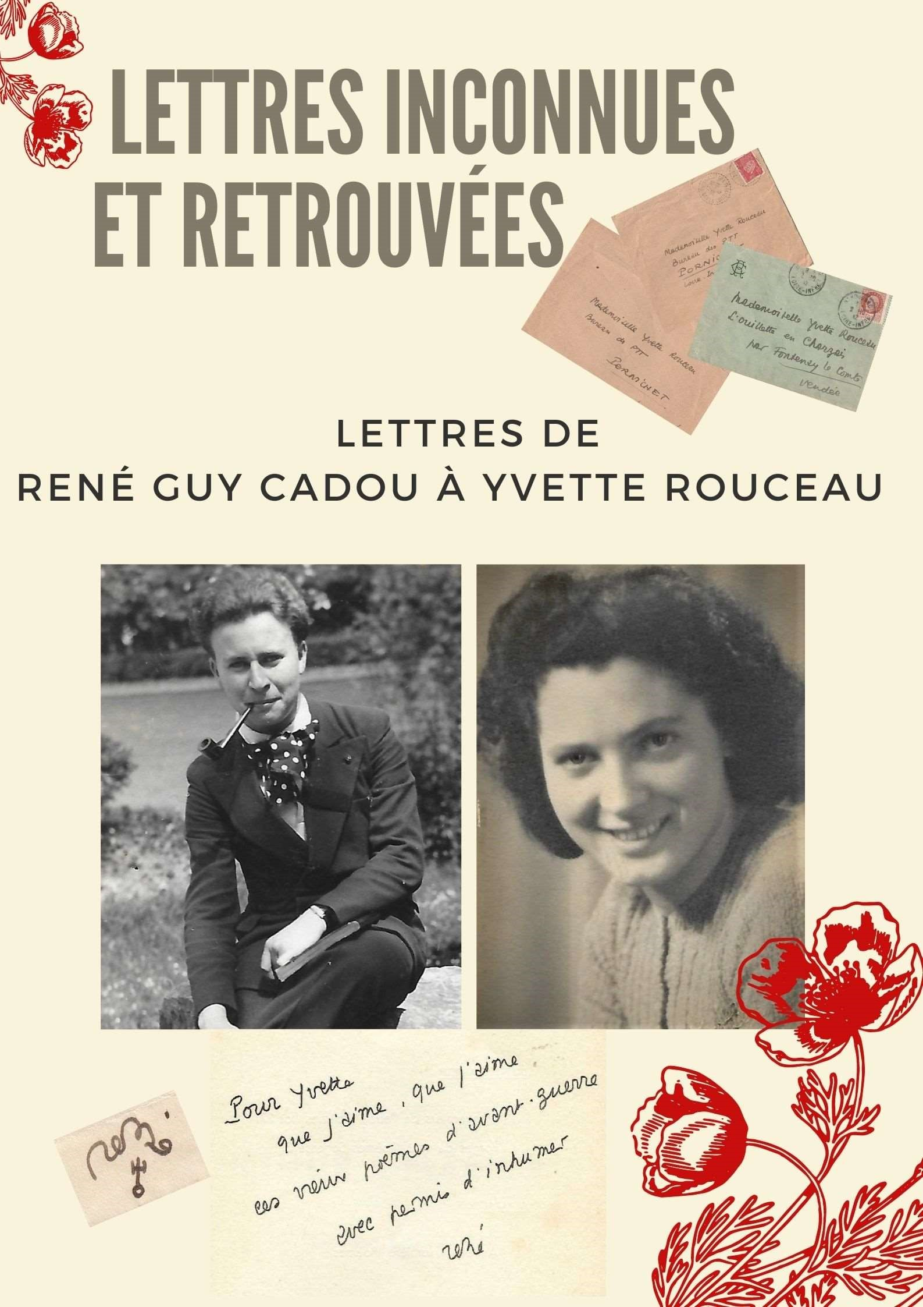

Démarche
Pierre et moi avons remis dans l’ordre chronologique les lettres, qui ne sont d’ailleurs pas toutes datées… à partir de recoupements, de déductions.

Il en manque certaines, visiblement renvoyées à René par Yvette… et nous n’avons de cette correspondance que les lettres de René, qui nous laissent de nombreuses interrogations... Nous avons recherché au Fonds Cadou des traces éventuelles des lettres d’Yvette à René, pour l’instant sans succès. Ont-elles péri dans les bombardements ou l’incendie de son domicile à Nantes en 43 ou 44 ? Ont-elles été détruites ensuite ? Nous l’ignorons.

Si les lettres dont je vous parle aujourd’hui étaient jusque-là inconnues, en revanche, l’existence d’Yvette, elle, était connue. Elle est mentionnée dans un ouvrage, celui de Christian Moncelet, « Vie et passion de René Guy Cadou » à la page 201, réédité aux éditions du Petit véhicule par Luc Vidal.

Il s’agit d’une référence à des courriers de novembre 42 envoyés à Jean Bouhier dans lequel René parle d’une prénommée Yvette, une belle fille de Vendée qu’il connaît depuis trois ans.

D’après ce que ma dit Jean-François Jacques (le neveu d’Hélène Cadou), Christian Moncelet a obtenu ces informations auprès d’Hélène Cadou, ce qui nous informe qu’elle avait donc tout à fait connaissance de cette correspondance, qui est d’ailleurs bien antérieure à leur rencontre du 17 juin 43 à Clisson.

Donc, soyez tout à fait rassurés, vous pouvez cesser de trembler, rien de ce que je vais vous révéler ne ternira leur histoire.

Ce qui nous intéresse, dans ces lettres, ce sont surtout les éléments biographiques, historiques ainsi que les états d’âme souvent touchants de notre cher poète, jeune homme de tout juste 20 ans, il ne faudra pas l’oublier.

Je vais surtout laisser parler René avec des extraits significatifs, les replacer dans le contexte et les commenter. Cette découverte très récente par rapport à la date du colloque ne m’a pas permis d’en faire une analyse poussée, je laisserai cela aux experts.

Les lettres

Mais enfin, que contiennent ces lettres ? C’est certainement ce que vous brûlez de savoir maintenant.
Dans la première de ces lettres, qu’il n’a pas datée, René écrit depuis Orléans, un dimanche. Il attend le car qui doit l’emmener auprès de Max Jacob à St Benoîtsur-Loire.

On peut donc la situer au dimanche 18 février 1940, puisque c’est la seule fois qu’il rencontrera Max Jacob. Il vient de perdre son père, décédé deux semaines avant, le 31 janvier 1940. Il a fêté ses 20 ans quelques jours avant cette lettre, le 15 février, pour la première fois sans son père. Il trouvera quelque consolation auprès du poète Max Jacob.
René travaille alors comme trieur de courrier au bureau-gare de Nantes depuis quelques mois pour gagner sa vie.
Cette première lettre est adressée à une certaine Mme Gaudin (on comprend qu’elle est une collègue du bureau-gare) à qui il demande d’être sa messagère auprès d’une collègue, la jeune Yvette.
« Chère Madame Gaudin,

Il n’y a guère plus de 12h que j’ai quitté le bureau-gare et j’y vis encore en pensée. Mais comment pourrais-je l’oublier, ce vieux Bureau-gare ?

Orléans ! Je ne vois même pas la ville. J’attends mon car pour Saint-Benoît où Max Jacob, lui, doit m’attendre.

Je suis heureux, j’ai hâte de le voir mais c’est à vous que je pense, à quelques vieux camarades, comme Rens et surtout à Yvette. Dites à Yvette ce que je n’ai pas eu le courage de lui dire : que je l’aime, que je n’oublie rien, qu’aujourdhui plus que jamais j’ai besoin d’affection pour vivre et que je compte sur la sienne. Quelle me pardonne aussi ce que vous allez lui dire là ; mais elle a déjà compris mes sentiments.

A bientôt chère Mme Gaudin. Que Pigeonneau vous laisse à nous en service de nuit !

Et laissez-moi vous embrasser vous et Yvette comme au soir de mes 20 ans.
René

PS Jai une confiance affectueuse assez grande en vous pour ne point douter que cette lettre restera entre vous, Yvette et moi. N’est-ce pas ? »

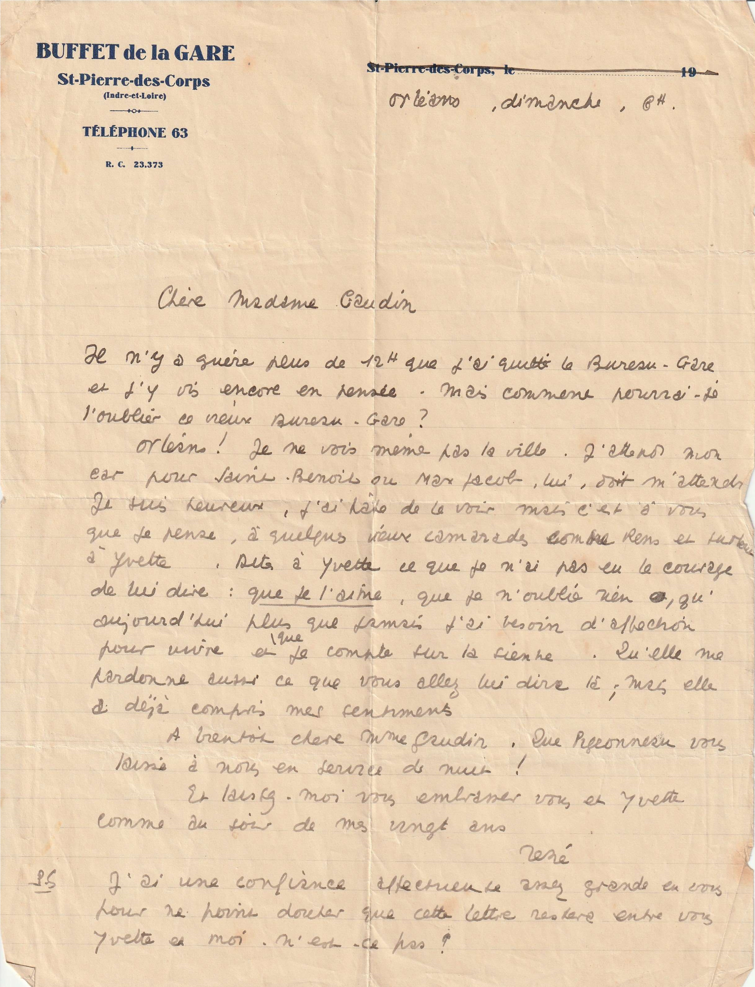

Cadou a tout juste 20 ans, il est amoureux. Timide, il n’a pas osé avouer son amour directement. Il se trouve dans la plus noire solitude après la perte douloureuse de son père, qui ajoute encore à celle de sa mère dont il se s’est jamais vraiment remis...

Quelques mois plus tard, c’est de la gare du Mans qu’il écrit, un mois avant sa mobilisation dans le Béarn qui aura lieu en juin 40.

Époque de guerre, temps de tristesse, de solitude et de souffrance…

Le Mans gare mercredi 4h30
Ma petite Yvette,

Loin de vous, c’est encore à vous que je pense.
Comment ne le comprenez-vous pas ?
J’ai toujours devant les yeux ces quelques mots que vous glissâtes pour moi dans une lettre à Mme Gaudin : « Dites à René qu’il ne se fasse pas de peine pour une tête de linotte comme moi »
Oui ! C’est bête ce que je vais vous dire là ma petite Yvette, je le sais mais vous ne pouvez savoir combien je souffre. Cela se lit pourtant dans mes yeux.
Ah ! Comme je maudis ce vendredi saint ! Comme je me maudis ! -Avant, j’avais encore l’espoir que vous alliez m’aimer. Quel déchirement aujourd’hui.
Je ne vaux pas grand-chose hélas ! Les vices de certains ont des apparences de vertu, les miens sont à fleur de peau. Mais c’est mal connaître mon cœur que douter de ma grande affection.
J’ai choisi le prétexte de ce voyage pour vous écrire cela et encore que je vais être mobilisé d’ici un mois et que je partirai sans haine vers le front pour la seule raison que je vous aime.

Il ne faut pas men vouloir de préférer la plume à la parole. Jamais je n’aurais eu la force de vous dire de vive voix :

Yvette, je vous aime.

René
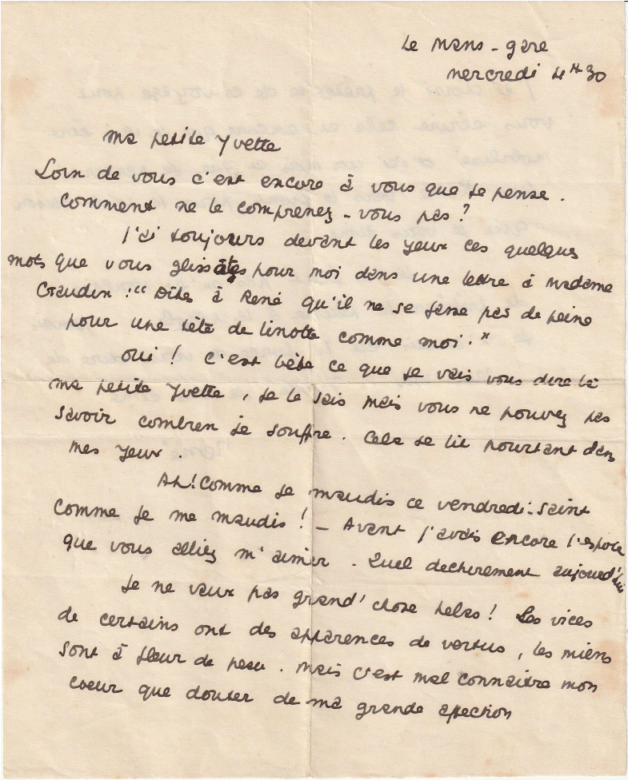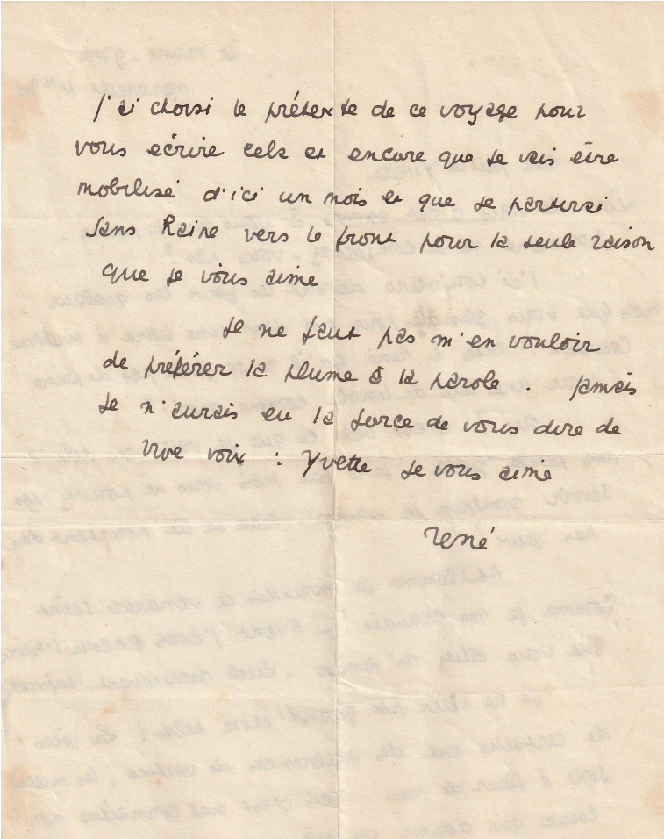

Que sait-on de la jeune Yvette au moment de cette correspondance ?

En 1939-40, elle a 19 ans et vit à Nantes chez son oncle et sa tante à qui elle a été confiée à l’âge de 8 ans, sa mère ayant une santé fragile. Elle a eu l’éducation d’une petite fille à la ville, musées, théâtre, expositions, concerts. Son oncle lui apprend la musique, le dessin, la peinture. Très présent, il s’occupe de ses devoirs. Après ses études, elle travaillera donc au bureau-gare de Nantes.

Nous comprenons que les sentiments de René pour elle ne sont pas vraiment réciproques, et qu’il a dû se passer un événement qu’il regrette ce fameux vendredi saint, (le 22 mars 40). Il s’en veut visiblement mais affirme très fort la sincérité de son cœur puisqu’il réitère sa déclaration d’amour par écrit.

La lettre suivante, qui passera à nouveau par Mme Gaudin, avec un petit mot à part, sera datée du 21 juin et envoyée du foyer militaire de la Citadelle à Bayonne. Il semble vouloir garder espoir quant à une relation avec Yvette.
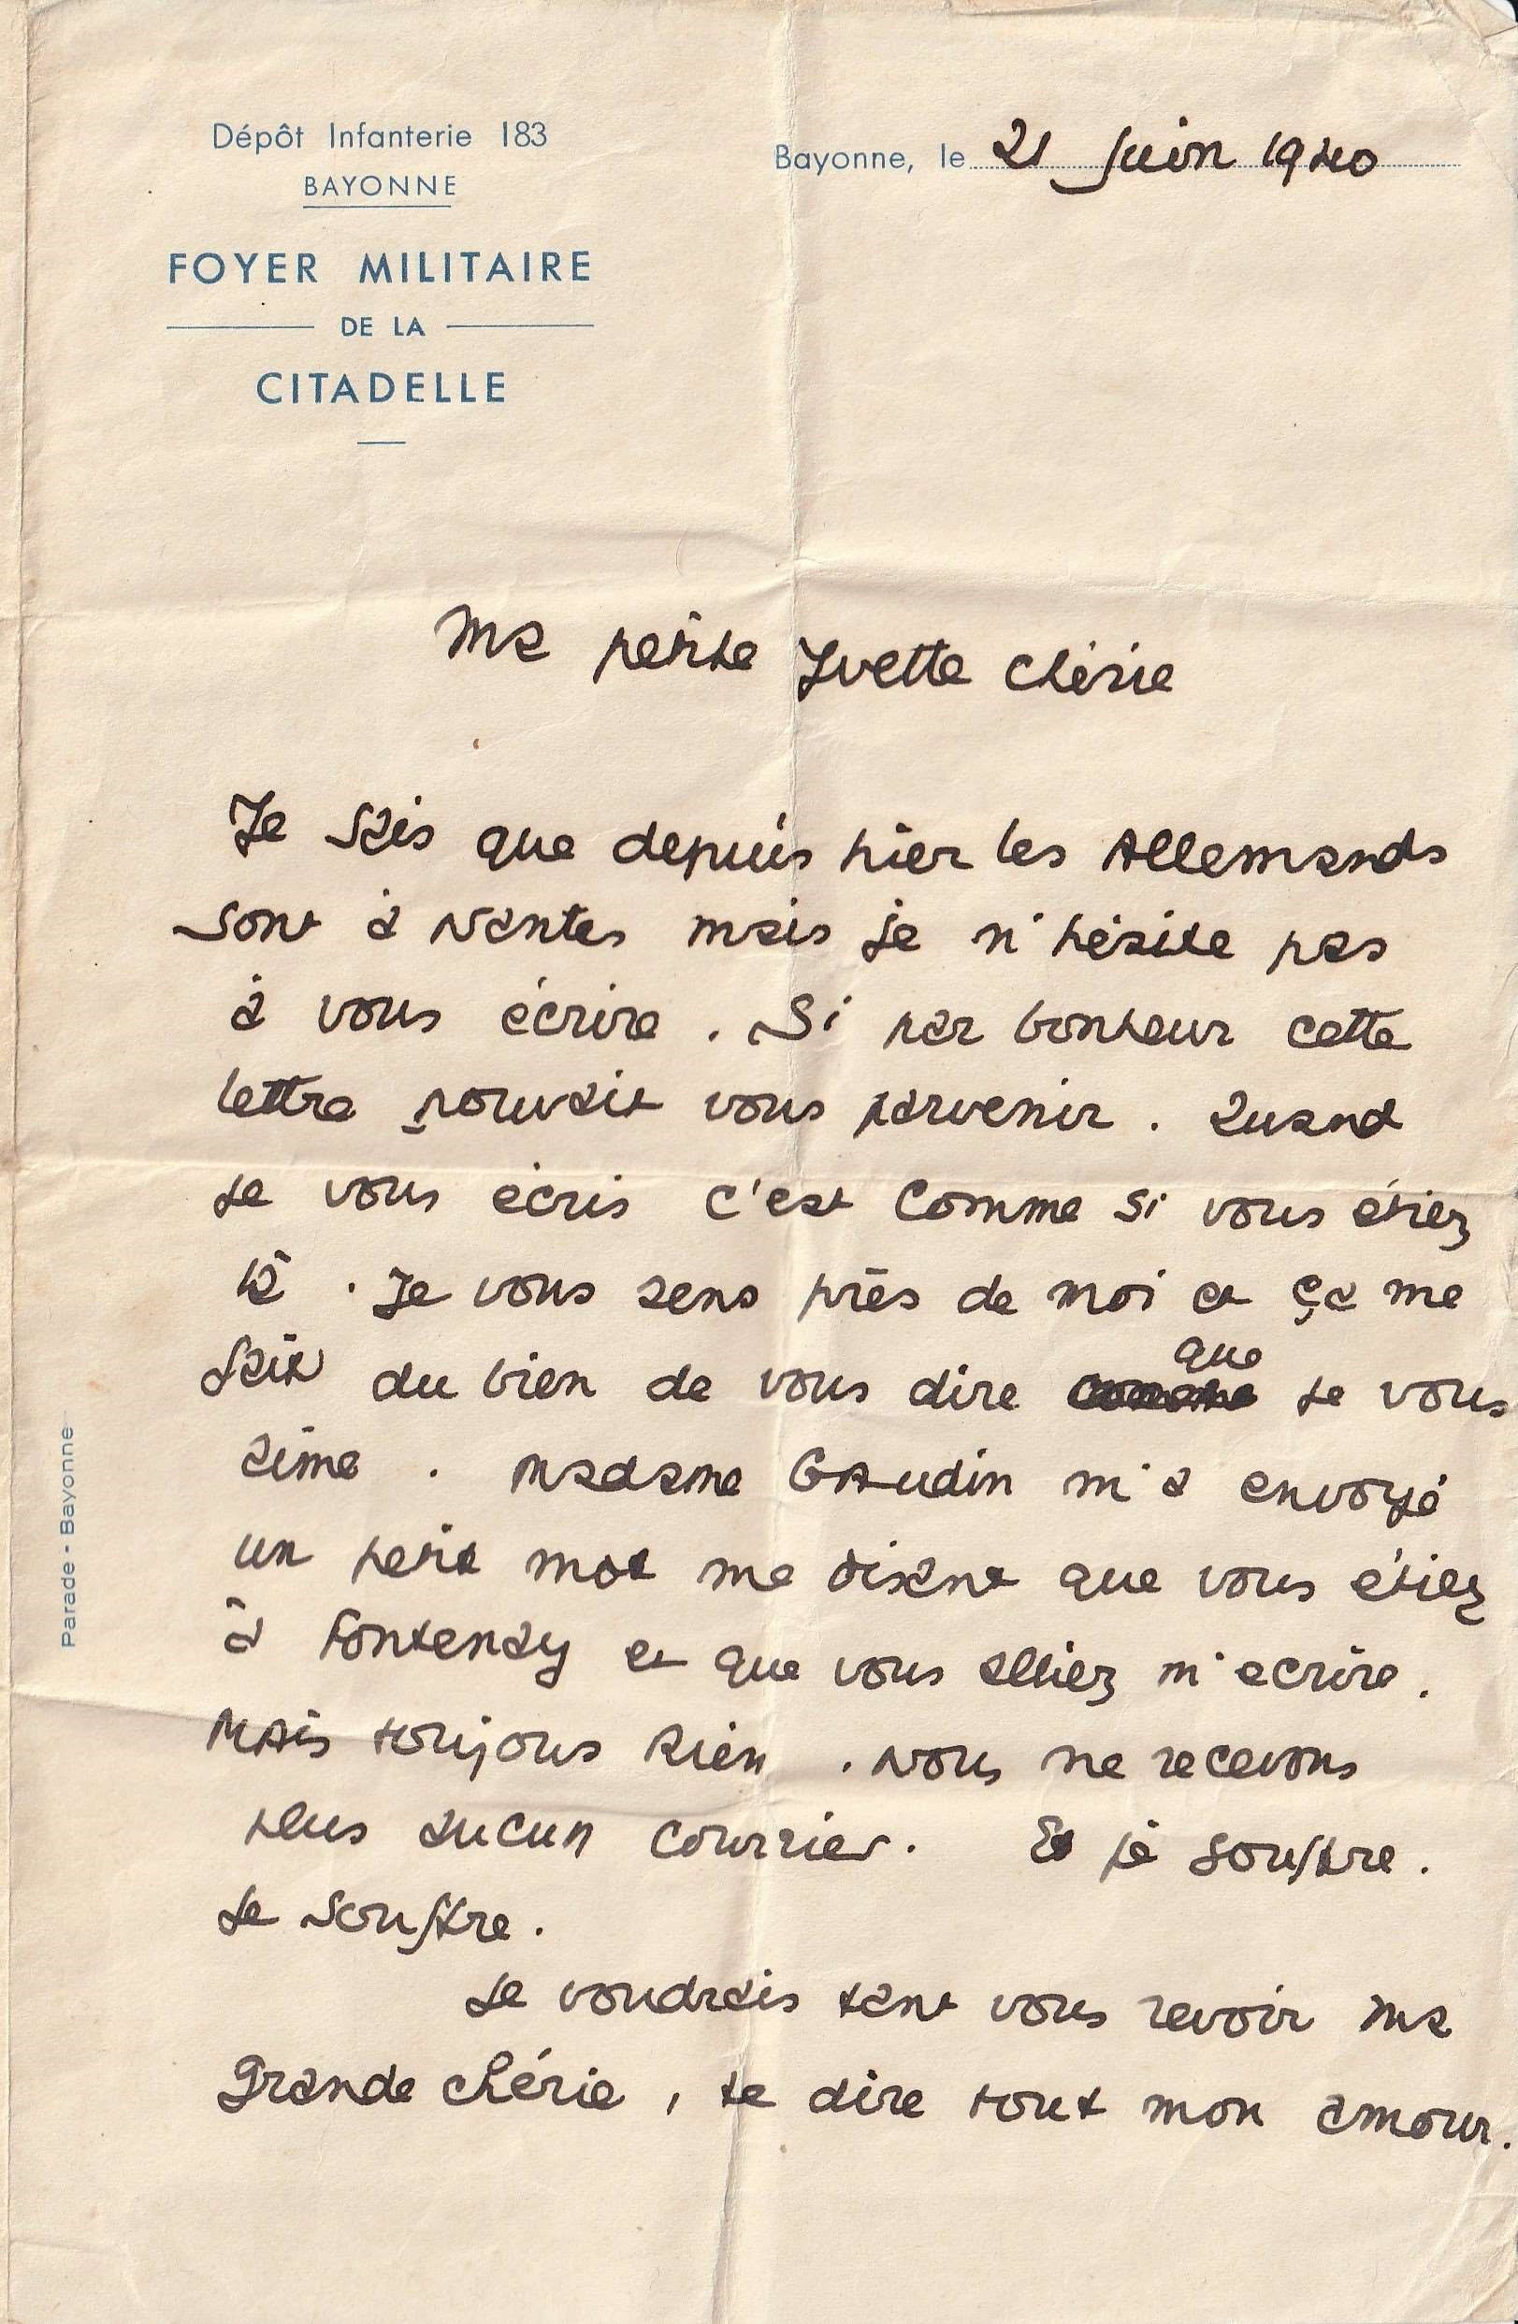
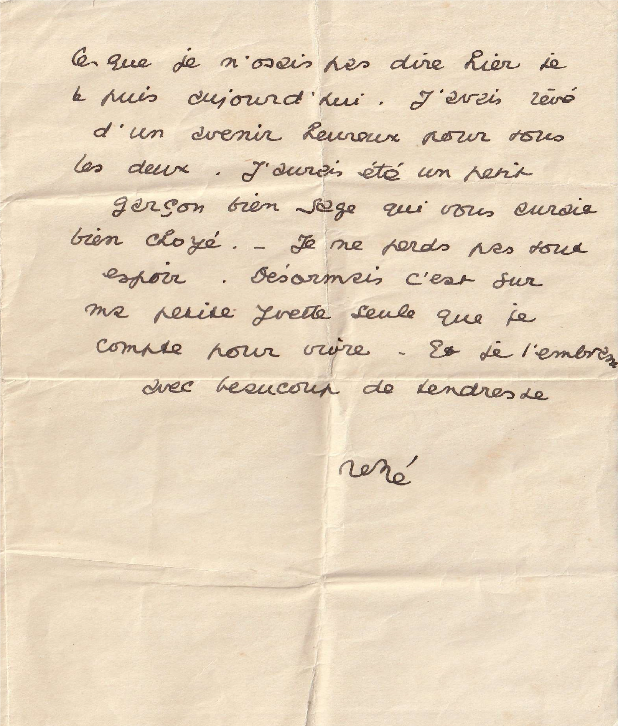
Ce qui nous touche dans cette lettre et les suivantes, c’est cette grande solitude et cette souffrance qu’il exprime qui lui font rechercher l’affection d’Yvette à qui il s’accroche désespérément.

« Quand je vous écris, c’est comme si vous étiez près de moi et ça me fait du bien de vous dire que je vous aime…. Nous ne recevons aucun courrier. Et je souffre, je souffre. »

Il utilise le vouvoiement et le tutoiement en même temps, il semble troublé :

« Je voudrais tant vous revoir, ma grande chérie, te dire mon amour.
Ce que je n’osais pas dire hier je le puis aujourd’hui. J’avais rêvé d’un avenir heureux pour tous les deux….Je ne perds pas tout espoir. Désormais, c’est sur ma petite Yvette seule que je compte pour vivre. »

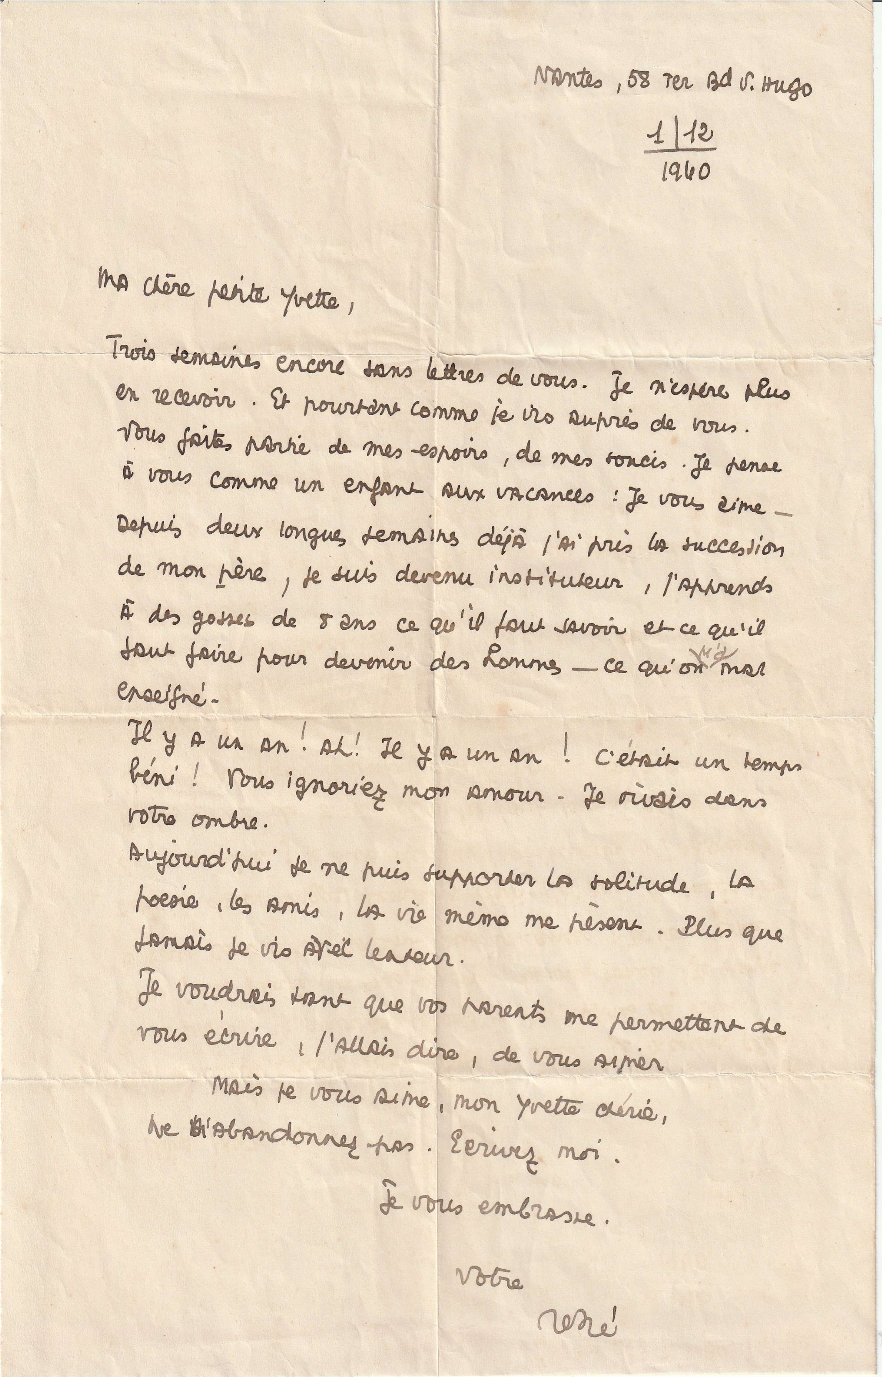

La lettre suivante est datée du 1er décembre 40, à Nantes, soit 6 mois plus tard.

Il a été réformé et est revenu en Loire-Inférieure :

« Trois semaines encore sans lettres de vous. Je n’espère plus en recevoir. Et pourtant comme je vis auprès de vous. Je pense à vous comme un enfant aux vacances : je vous aime. Depuis deux longues semaines, déjà, j’ai repris la succession de mon père, je suis devenu instituteur, j ‘apprends à des gosses de 8 ans ce qu’il faut savoir et ce qu’il faut faire pour devenir des hommes – ce qu’on ma mal enseigné » écrit -il.

Cette lettre fait aussi référence « à un temps béni, il y a un an, il y a un an, vous ignoriez mon amour, je vivais dans votre ombre. » Qui indique qu’ils se connaissaient donc déjà en décembre 39. Il semble vraiment déprimé : « Aujourd’hui, je ne puis supporter la solitude... la poésie, les amis, la vie même, me pèsent. Plus que jamais, je vis avec lenteur » Il supplie d’ailleurs Yvette de ne pas l’abandonner et de lui écrire.

Cadou continue d’espérer, pourtant dans la lettre du 13 décembre 40, il doit se rendre à l’évidence, Yvette ne veut que de l’amitié.

« Désormais c’est entendu, nous sommes tous les deux de bons copains avec une amitié comme celle qui me lie à Jean-Daniel Maublanc ou à Max Jacob. Comme preuve, je vous joins à ma lettre le poème que j’envoie à Max. »

Ce poème c’est Fausses présences qu’il dédicace à Yvette

Fausses présences
Tous les bruits disparus au tournant de l’oreille
Les monstres défraîchis
Les ailes du réveil
Le chant de l’homme au loin
La main blanche du vent sur le cou des sapins
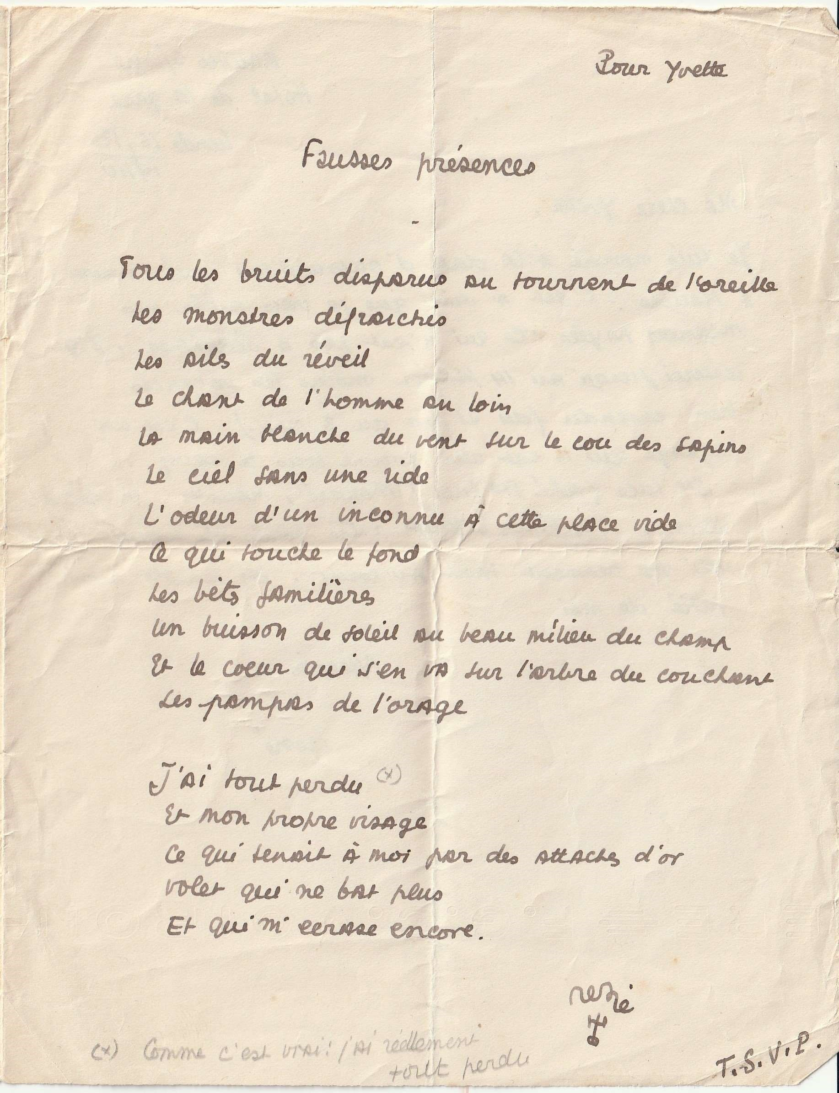
Le ciel sans une ride
L’odeur d’un inconnu à cette place vide
Ce qui touche le fond
Les bêtes familières
Un buisson de soleil au beau milieu du champ
Et le cœur qui s’en va sur l’arbre du couchant
Les pampas de l’orage

J’ai tout perdu
Et mon propre visage
Ce qui tenait à moi par des attaches d’or
Volet qui ne bat plus
Et qui m’écrase encore

Le poème porte un commentaire en bas, au crayon :

« Comme c’est vrai, j’ai réellement tout perdu »
Fausses présences et vraie absence d’Yvette, qui est loin. Absence des siens, ses parents perdus, ses amis qui sont loin...
Sur ce poème apparaît pour la première fois une signature particulière, qui sera présente sur quatre autres courriers envoyés à Yvette. On dirait un petit trident. Je ne sais pas si cette signature apparaît sur d’autres courriers de Cadou à d’autres destinataires.
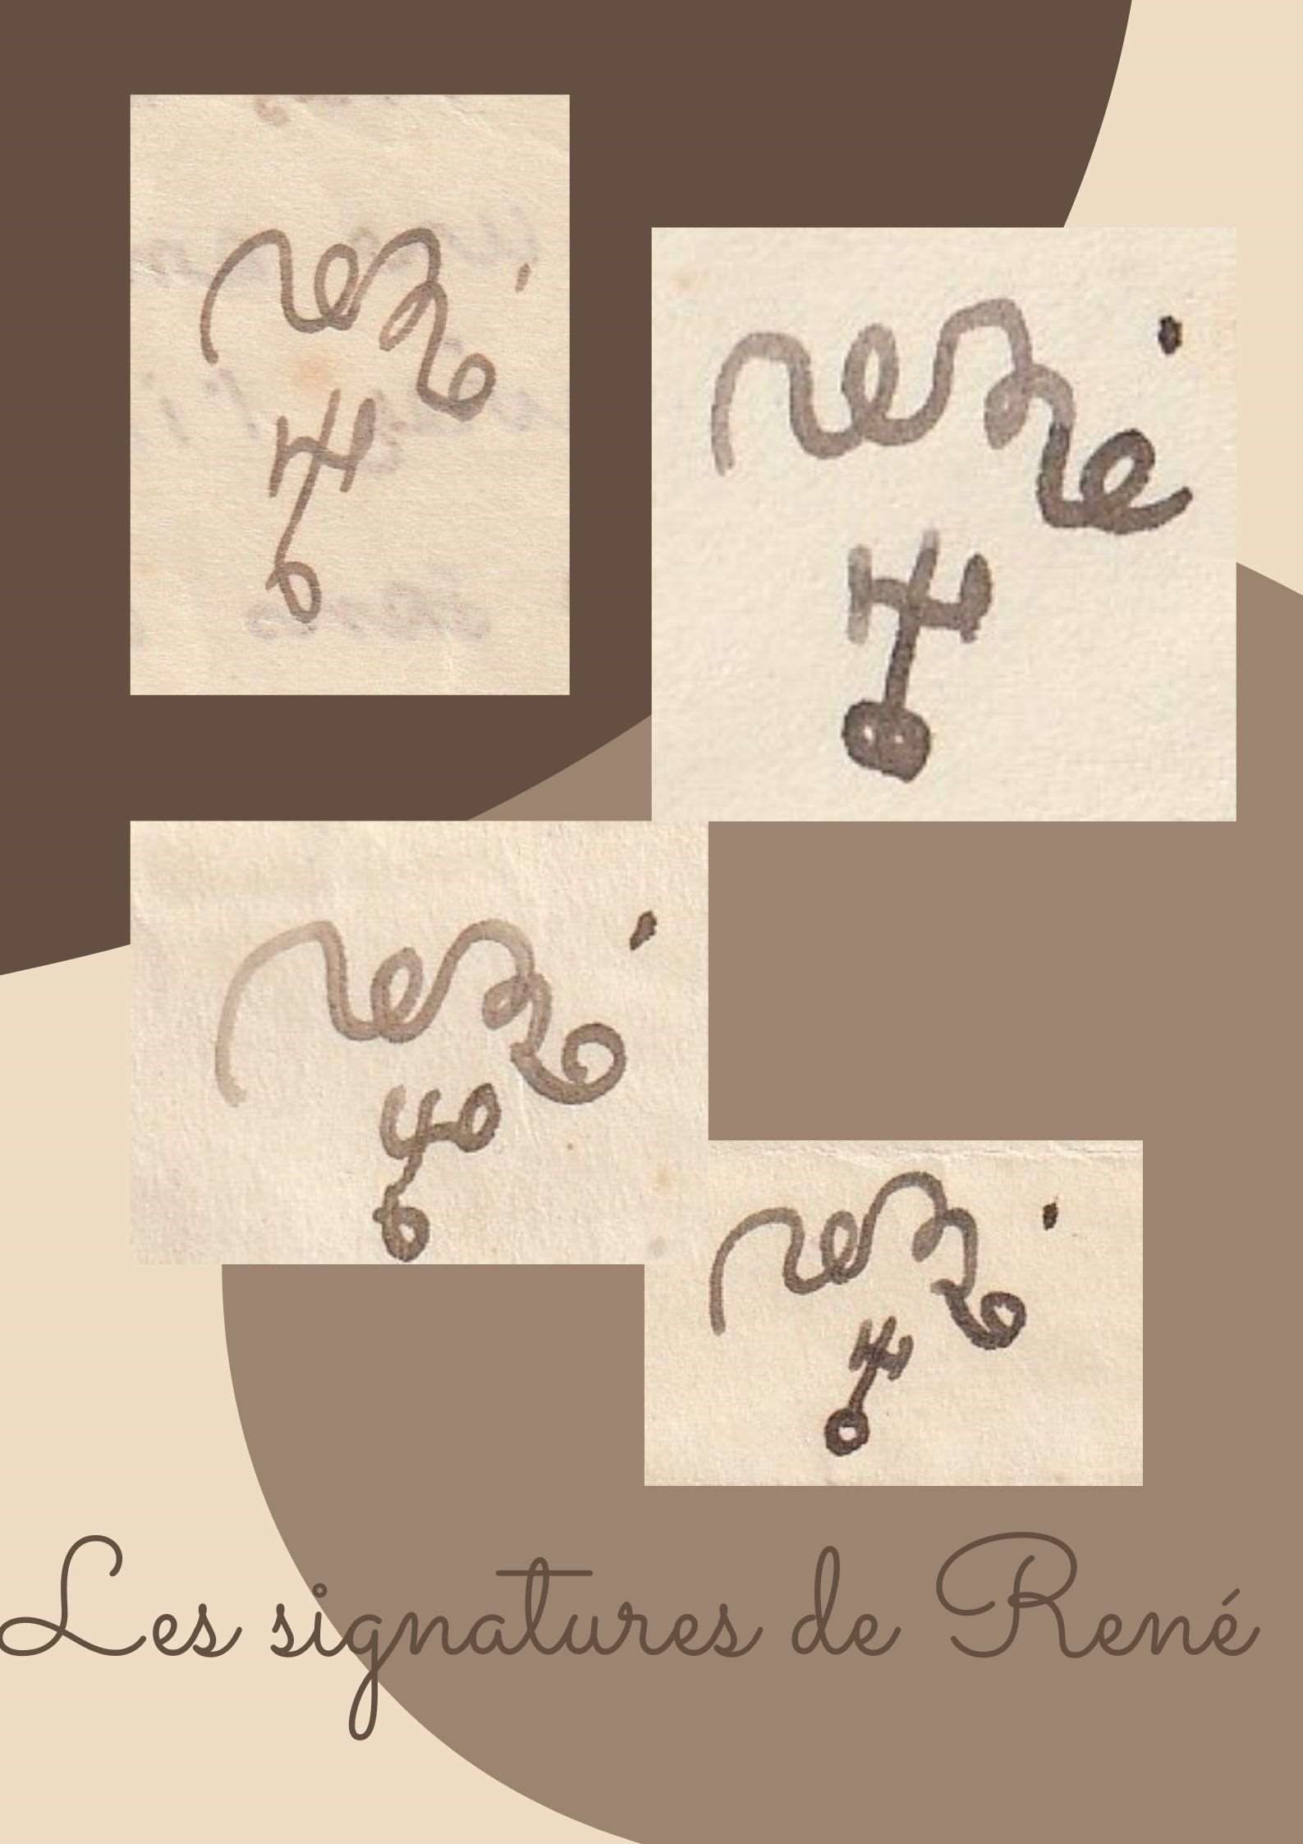

Cadou nous donne de précieuses informations sur sa perception du métier d’instituteur : dans sa lettre du 13/12/40

« Ah ! Ne me parlez pas de mes élèves, monstres charmants qui me volent tout mon temps. Je les aime bien quand même et c’est le seul métier pour qui ( lequel) j’avais vraiment du goût.(...) Et il me faut de longues heures pour travailler la poésie, métier impossible et épuisant qui m’arrache mes forces chaque jour (…) en janvier, je serai sans doute placé dans quelque campagne de la Loire-Inférieure ; c’est une « saison en enfer » que je vais accomplir, j’en suis presque heureux ; l’amitié des humbles, la vie sans tramways, sans cinémas autour de la place du village, est bien ce que je puis souhaiter de mieux. Seul, sans affection, mais avec beaucoup d’amitiés - la vôtre- et la Poésie ma part est encore belle.

Vous méritez le bonheur, chère Yvette, et comment aurais-je pu vous l’offrir ?

Par un coup de cafard, envoyez-moi quelques lignes, comme à un copain : je répondrai toujours. »
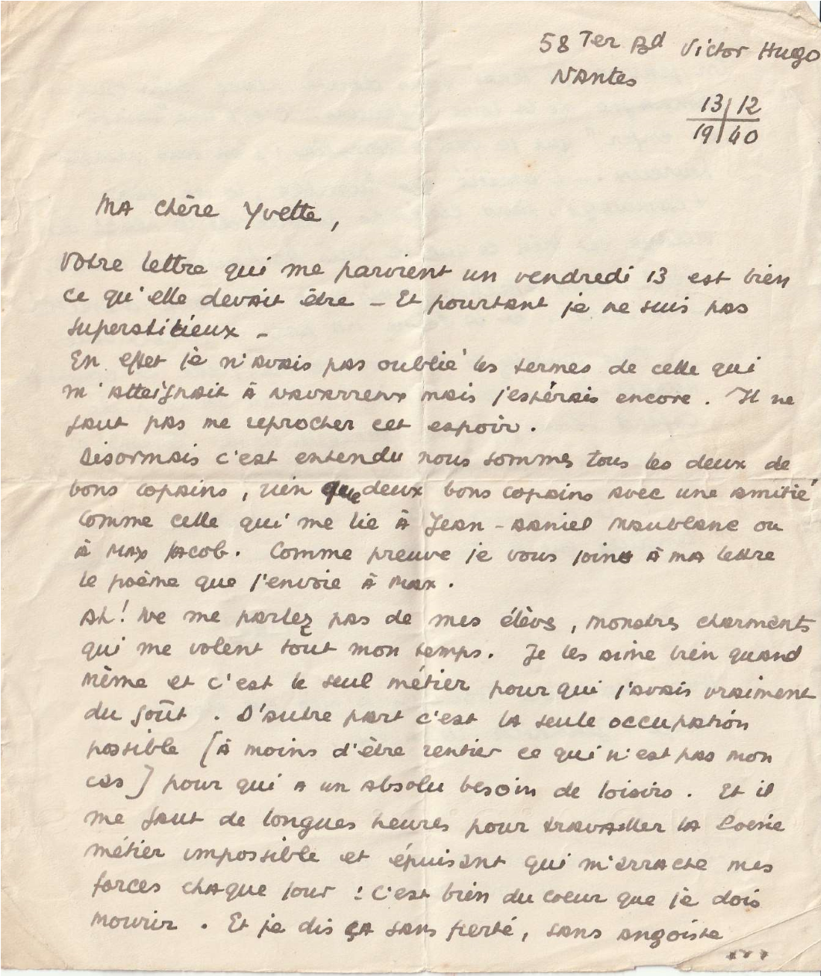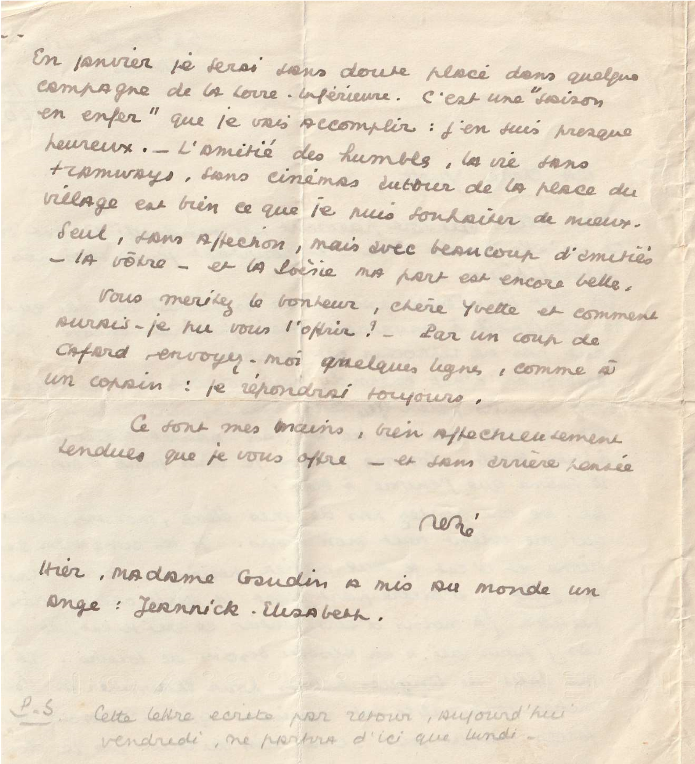

Ce René est un amoureux qui se résout à n’être qu’un ami, mais qui semble vouloir à tout prix garder ce lien qui lui est infiniment précieux. « Ecrivez-moi. Je répondrai toujours » est le gage d’une présence fidèle de sa part.
Nous avons remarqué qu’il a envoyé une lettre à Yvette à chaque changement d’affectation en tant qu’instituteur intérimaire :

- A Mauves-sur-Loire le 16/12/41
- A Bourgneuf-en-Retz le 1er mars 41
- A Saint-Aubin-des-Châteaux le 1er juillet 1941,
- A Pompas d’Herbignac le 1er octobre 1942
- Enfin au Château de la forêt du Cellier le 15 mai 1944, sa dernière lettre.
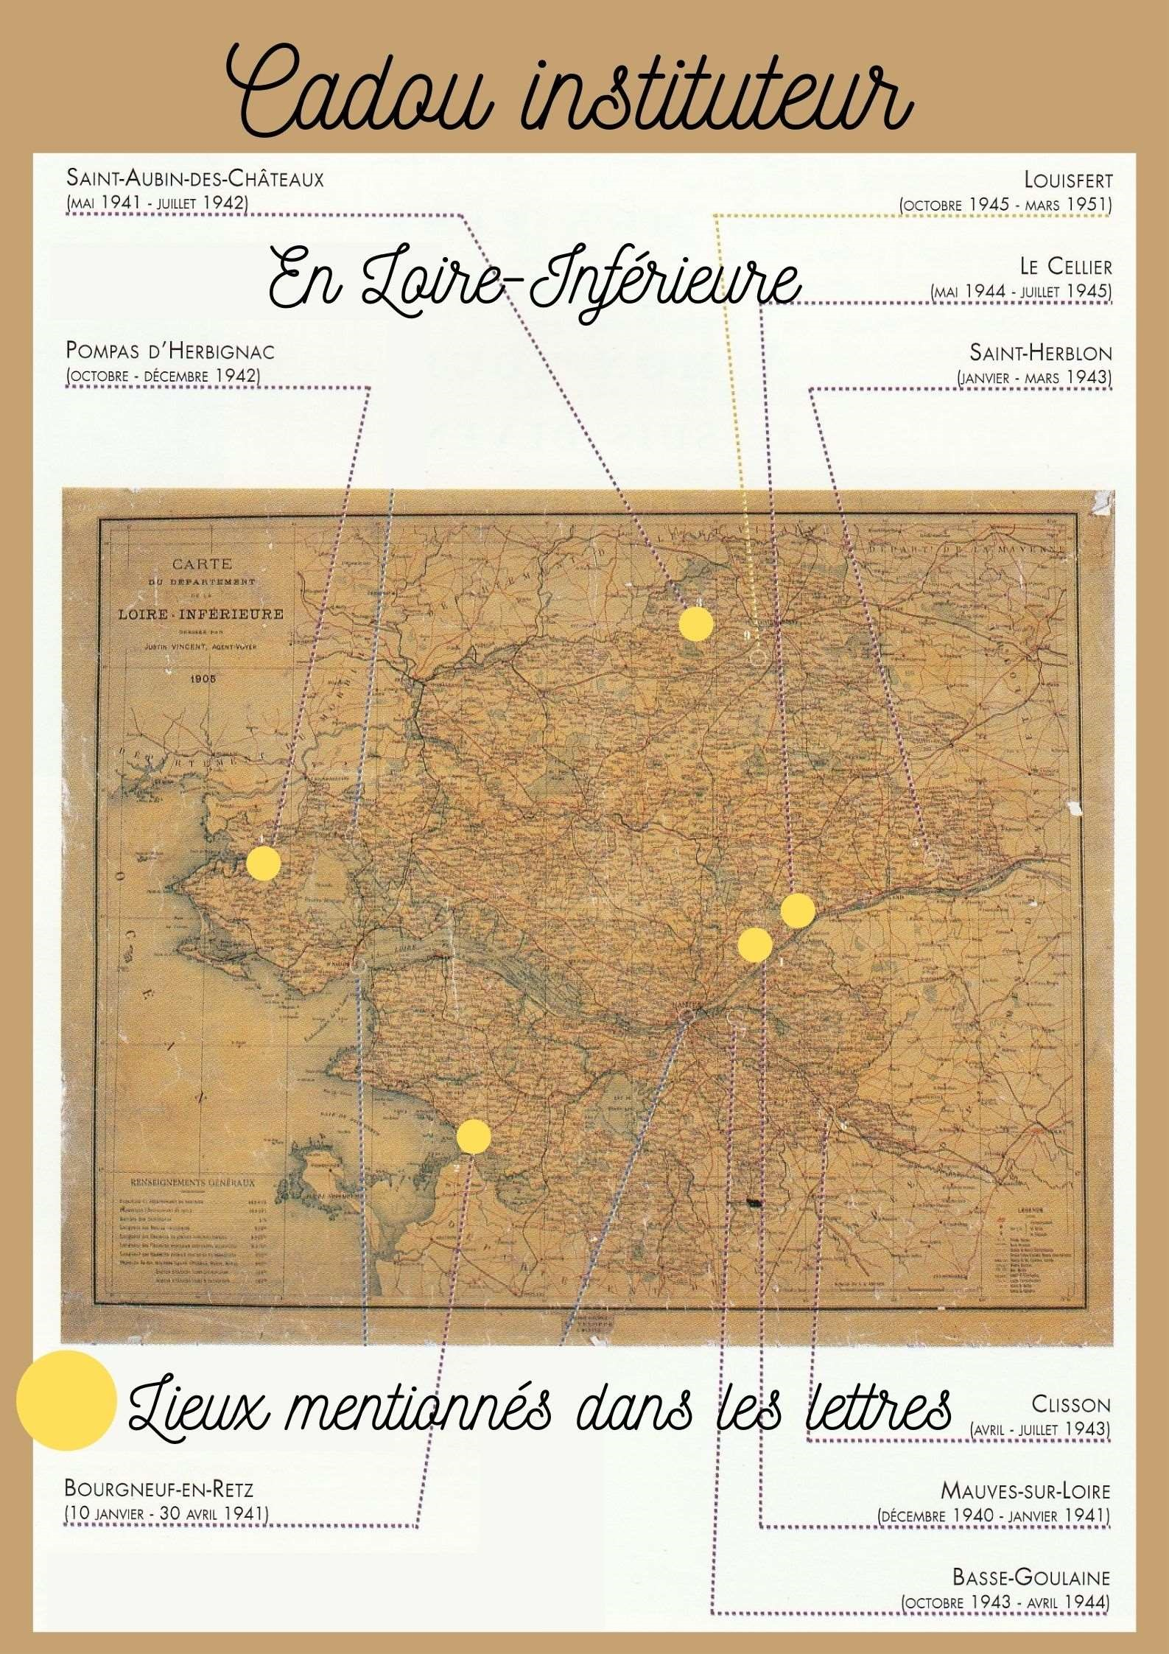

Il lui donne ainsi à chaque nouvelle nomination l’adresse qui lui permet de tenir informée Yvette du lieu où il se trouve.
Les courriers sont pour lui, essentiels, ce sera le cas toute sa vie, d’ailleurs. J’ai entendu Hélène Cadou dire l’importance de la venue du facteur.
Le 28 mars 1941, de Bourgneuf, il lui annonce pourtant avoir une « amie », il lui en parle avec un peu de culpabilité, comme si c’était une sorte d’infidélité. Il lui explique que ne supportant plus la solitude, il s’est rapproché d’une collègue...et dans le même temps, dans cette lettre il semble renouveler plus que jamais à Yvette son attachement. C’est une lettre assez troublante et ambiguë ! Le ton et le style des lettres ont changé également depuis les premières missives.

« Bourgneuf-en-Retz, 28 mars 1941

Ma petite Yvette,

Je serais bien incapable d’écrire des lettres comme les vôtres. Quoi ! Pas même un reproche ! Je ne savais pas comment vous annoncer cette nouvelle – que vous êtes la seule à connaître et que je vous supplie de ne révéler à personne, pas même à Madame Gaudin – La solitude dans laquelle je vivais jusqu’alors n’était plus supportable. Vous ne m’auriez plus reconnu, de plus en plus aigri, ne voyant plus personne, ne croyant plus en personne. Et puis ma nomination à Bourgneuf voilà deux mois passés. Pendant 8 jours, je déjeune en face de ma collègue sans dire un mot. Le soir, même comédie et nous gagnons après un bref salut chacun notre chambre. La semaine suivante, les regards ont suffi. Puis des paroles sont venues compléter ces regards. Que vous dirai-je encore ! Oui, je crois bien que je suis heureux, que nous serons heureux. Comprenez aussi que je suis sans famille, tous mes amis bien loin et ne me condamnez pas. Vous savez avec quelle joie j’aurais mis ma main dans la vôtre. Longtemps ce fut mon plus cher désir, mon seul désir. Vous n’avez pas voulu. Je croyais ne pas pouvoir vous oublier- d’ailleurs je ne vous ai pas oubliée – et je me demande parfois si ce n’est pas votre souvenir que je cherche dans mon amie -

Je ne vous en veux pas de m’avoir renvoyé ces lettres. On ne juge pas les gens sur les gestes qu’ils font mais sur le cœur qui les pousse. Gardez cette photo que vous avez de moi, gardez-la comme celle d’un ami qui vous a beaucoup aimé et qui vous aime bien encore. Quant à moi, je ne me sépare pas de votre cher visage que je conservais sur mon cœur durant tout mon exil. Un jour, quand j’aurai l’occasion de me faire « tirer en portrait » (comme on dit ici) je vous enverrai ma vieille figure – et vous verrez que je n’ai guère changé.

Une grande joie ç’aurait été que vous joigniez à votre lettre une photo de vous, la photo d’un bon camarade ou d’un ami très cher.

Je vous envoie en retour tous mes vœux de bonheur et de tendresse.

Je formule les mêmes pour la proche guérison de votre mère*. Je voudrais savoir prier – pour vous. Hélas ! Si j’en crois Dieu, on ne vit bien que dans la souffrance.

Croyez bien que je ne vous oublierai pas ma petite Yvette. Je n’ai qu’une peur désormais : celle de vous revoir un jour. Alors, je serais bien capable de vous aimer encore comme par le passé et peut-être davantage.

Ne pensez pas trop à moi, ou pensez-y sans haine. J’aurais voulu vous aimer toujours. Hélas, vous ne men avez pas donné le temps.

Vous fâcherez-vous si je vous embrasse, fraternellement ?

René »

Il apportera son soutien fidèle à Yvette, à plusieurs reprises, dans ses lettres, et il aura cette jolie phrase dans sa lettre des vacances de Pâques 1941 :

« Il y a des heures difficiles qu’on ne traverse qu’à pas lents. J’ai connu ça l’an passé. Quand on a le cœur plein de larmes à craquer, il faut quand même épingler un sourire à ses lèvres et donner espoir au malade. Aujourd’hui c’est votre devoir. Ne doutez pas de la sincérité des vœux que je forme pour le rétablissement de votre maman. Soyez forte. Et voici pour vous mille pensées affectueuses »
La mère dYvette* Émilienne Ohron, née 12/02/1894 décédera le 09/05/1942 à St Médart des prés (commune de Fontenay-le-Comte, Vendée)
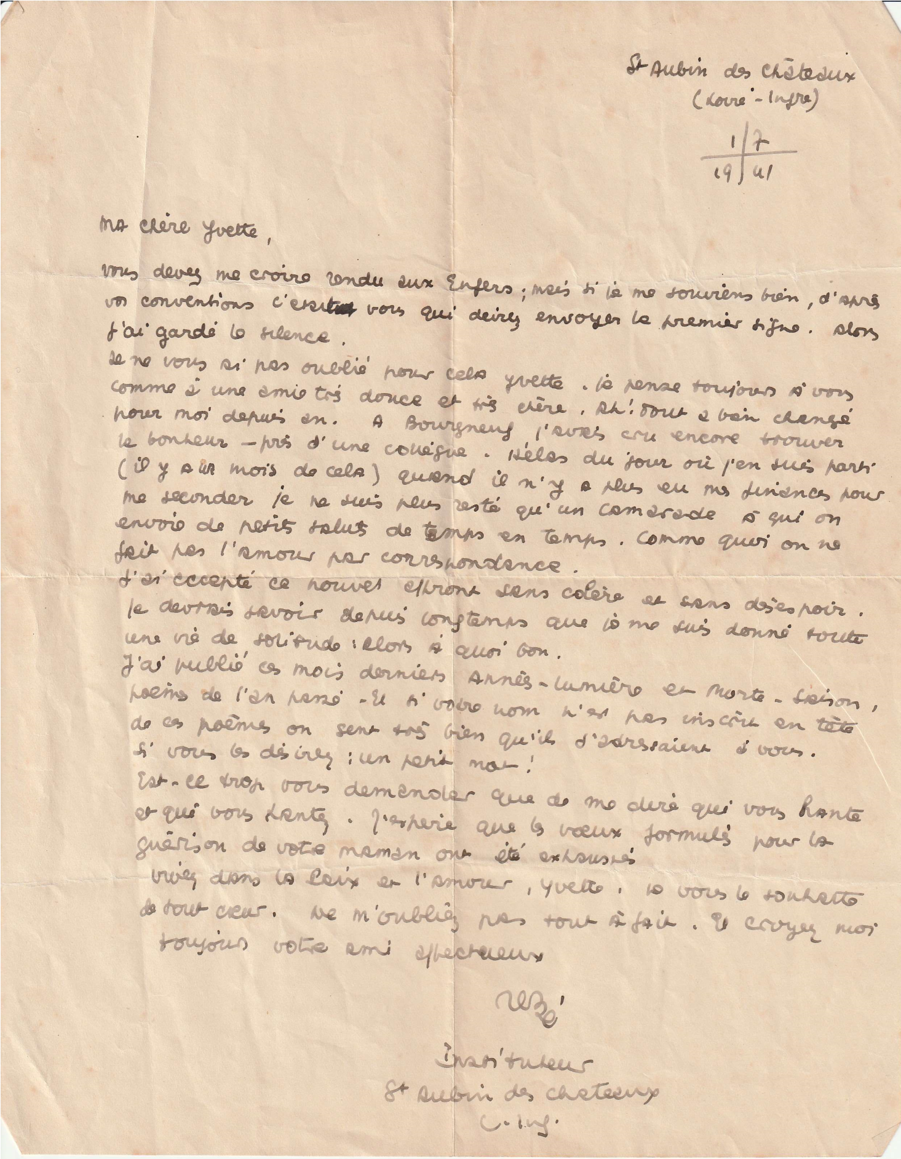

Quant à son « amie », sa collègue de Bourgneuf, encore une déception, « Hélas, du jour où j’en suis parti, quand il n’y a plus eu mes finances pour me seconder, je ne suis plus resté qu’un camarade à qui on envoie de petits saluts de temps en temps. Comme quoi on ne fait pas l’amour par correspondance. J’ai accepté ce nouvel affront sans colère et sans désespoir. Je devrais savoir depuis longtemps que je me suis donné toute une vie de solitude : alors, à quoi bon. »
Pour qui aime Cadou, c'est à la fois une joie et une tristesse de le retrouver dans ses lettres, dans la jeunesse de ses 20 ans, dans cette grande sincérité, ses souffrances, sa solitude, son amour, ses amitiés, pris entre son quotidien d'instituteur, sa recherche de l’amour, souvent déçue, et sa quête absolue de poésie.

On trouve aussi dans ces lettres des traces de ses publications, puisqu’il la tient régulièrement au courant :
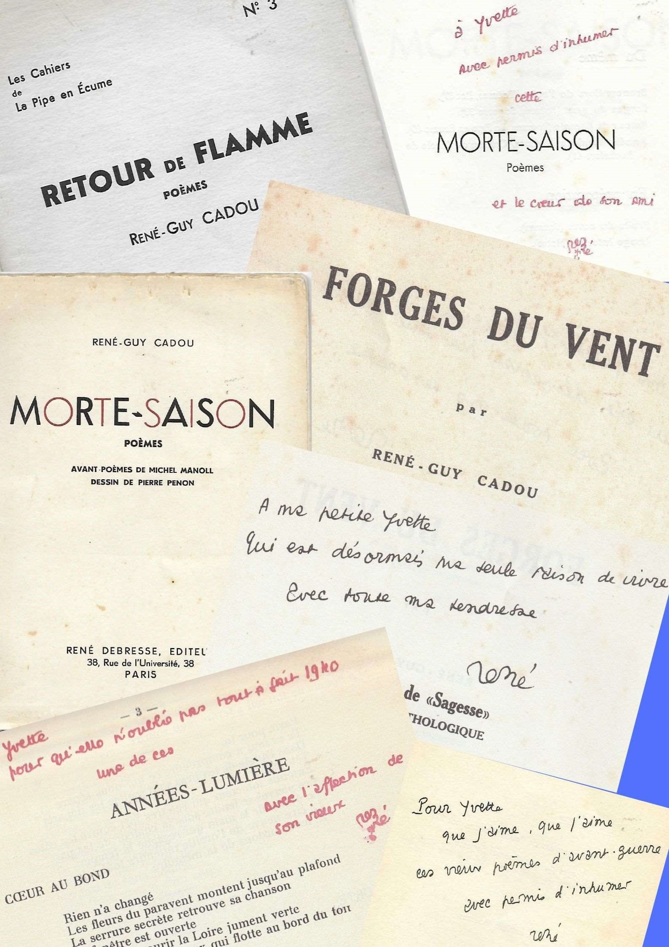

Il évoque la réception prochaine d’Années-Lumière et Morte-saison et signale un changement de nom, initialement le titre prévu était « Limites permises ») Il dit clairement à qui sont adressés ces poèmes : 1er juillet 1941

« J’ai publié ces mois derniers Années-Lumière et Morte-saison, poèmes de l’an passé – Et si votre nom n’est pas inscrit en tête de ces poèmes, on sent très bien qu’ils s’adressaient à vous.
Si vous le désirez, un petit mot ! »

26/11/ 41

« Deux contes « Pierre-à-filleul »
« Porte d’écume » paraîtront en février dans les cahiers de l’école de Rochefort et une plaquette de vers « Amis les anges » pour les cahiers des poètes
Préparation d’un gros recueil de poèmes que j’espère publier à la NRF (nouvelle revue française) dans un an et un livre de notes sur la poésie et sur l’art. »

Il sait que sa vie sera consacrée à la poésie, comme le montrent plusieurs lettres, ici, dans celle du 26 novembre 1941

« Je suis fait pour rester seul, pour souffrir seul. La poésie n’a jamais mené qu’à la misère.
C’est la voie que j’ai choisie. Elle est tellement toute ma chair que je ne peux la renier. Je serai donc toute ma vie un poète et uniquement un poète et croyez bien que je ne dis pas cela avec quelque orgueil mais que je cache cette calamité au plus profond de moi comme une maladie honteuse »

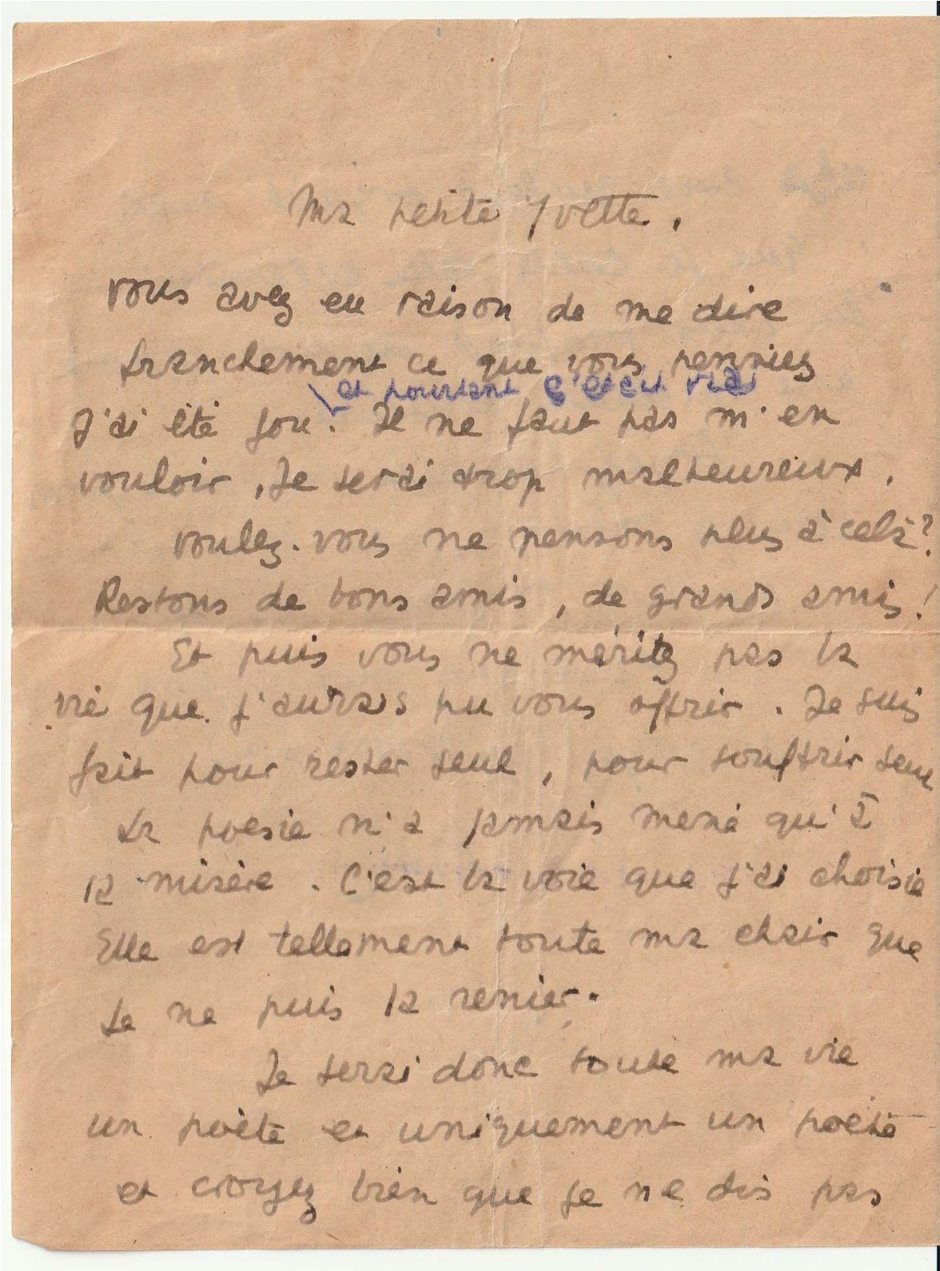

Cette période semble douloureuse, Cadou doit encore accepter un deuil, dont il parlera dans la lettre du 11 décembre 1941 :

« Je viens d’apprendre la mort à 29 ans du poète Michel Levanti mon ami et je suis bouleversé comme jamais.
Que m’importent désormais toutes les questions internationales, sentimentales etc.. Les hommes ne m’intéressent plus avec leurs querelles.»

Au fonds Cadou se trouvent quelques belles lettres de Michel Levanti (né à Venaco (Corse) le 24 octobre 1916 et décédé le 13 novembre 1941 à Ruines (Cantal). Il était un grand admirateur de la poésie de Cadou.

Dans ces moments de chagrin absolu et de désespoir, note poète a le cœur qui déborde et a envie de se détacher du monde, des questions politiques... pour finalement se donner entièrement à la poésie.

« Toute cette vie donnée à Dieu (La poésie, cest Dieu) ne sert à rien puisque je ne peux la partager à personne. »

Début octobre 42, René reprend contact avec Yvette lors de sa nomination à Pompas dHerbignac, « un hameau plein de fauves et de beautés, aux confins de la Loire-Inférieure. Si vous étiez encore à Pornichet (Yvette a changé plusieurs fois de lieu de travail), j’aurais plaisir à vous y rencontrer » : les quatre lettres très rapprochées qu’il lui envoie suggèrent que pour la première fois, elle semble peut-être s’intéresser davantage à lui.

C’est à cette période d’ailleurs qu’il se confie à Jean Bouhier dans 3 lettres, celles dont parlait Christian Moncelet.

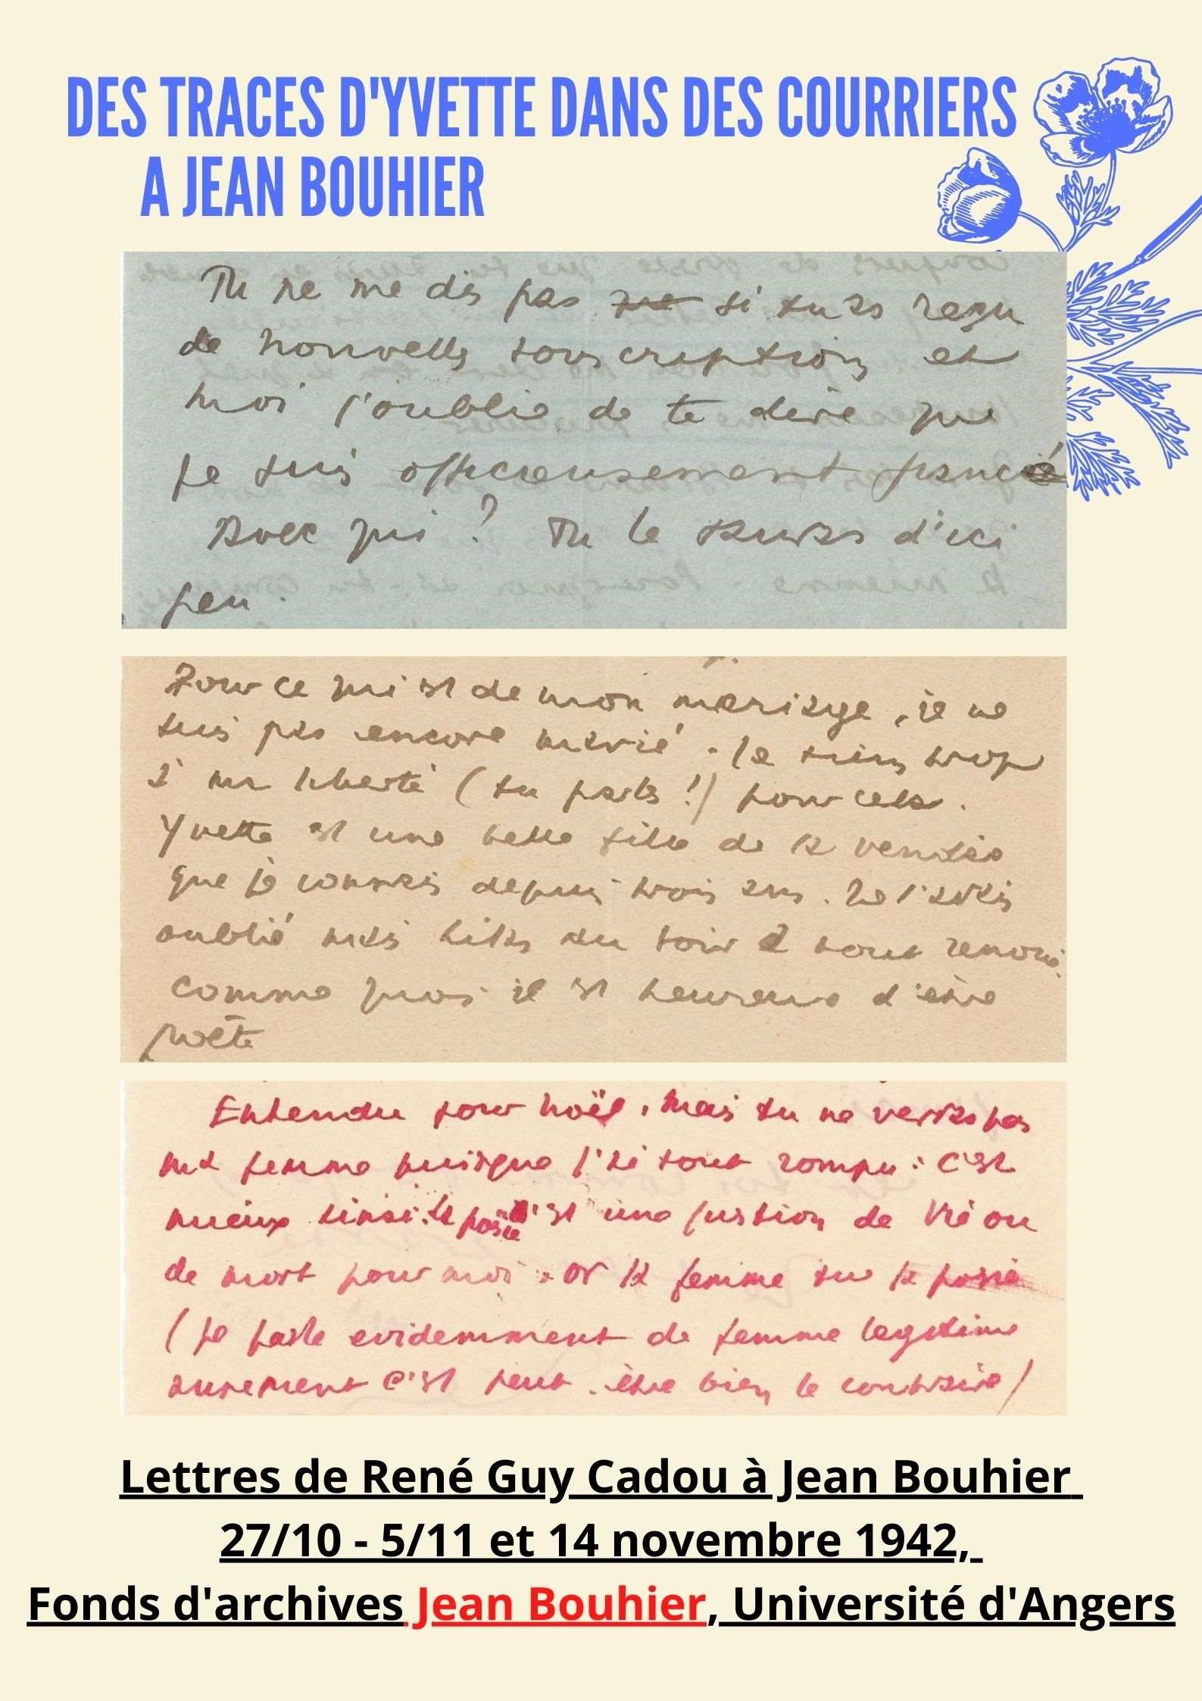

Où il révèle qu’il est : « Officieusement fiancé »
« Yvette est une belle fille de la Vendée que je connais depuis 3 ans »

Mais deux semaines plus tard, le 14 novembre 42, il n’est plus du tout question de mariage : sur un ton qui est très différent de celui employé avec Yvette, entre amis, tout devient plus brutal, direct :
« Entendu pour Noël mais tu ne verras pas ma femme, j’ai tout rompu. C’est mieux ainsi » Le mystère reste entier sur ce qui s’est passé. A-t-il simplement pris ses rêves pour la réalité ? Avait-elle changé d’avis et nourri des projets avec lui ?

Toujours est-il que la correspondance s’arrête pendant un an et demi, jusqu’au 15 mai 44, c’est une réponse à Yvette, qui lui reproche de l’avoir oubliée. La première lettre que je vous ai lue mentionnait Max Jacob, cette dernière aussi, tragiquement.

Elle mentionne également Hélène, vers qui l’avenir de René est désormais tourné :

« Château de la Forêt
Le Cellier
Loire-Inférieure

Ma chère Yvette,

Je ne vous oubliais pas, j’ai même répondu à votre lettre d’avant Noël dans laquelle vous me parlez de votre malheureux frère. Seulement la vie va si vite et a une telle façon de vous déchirer, de vous broyer que bien souvent il est trop tard pour l’écriture. Mon vieil ami Max Jacob est mort en mars dernier à l‘hôpital Rothschild où sont soignés les malades du camp de Drancy, il avait été arrêté quelques jours plus tôt à St Benoît lors de la procession dominicale. Je n’arrive pas à me consoler de ce nouveau départ. Et puisqu’on n’en a jamais fini avec la douleur, il faut bien vous dire que ma petite Hélène a été très très fatiguée. Nous pensions nous marier aux grandes vacances et il faudra attendre un an sinon davantage. Heureusement l’intervention chirurgicale que nécessitait son état a merveilleusement réussi et tout n’est plus qu’une question de repos. Notre amour fera le reste.

Mais vous ne me dites pas ce que vous devenez ma chère Yvette. Croyez-vous que je sois un ami oublieux ?
Je n’ai pas le bonheur égoïste et pense à vous avec beaucoup d’affection.

Ma fiancée vous embrasse.

René

15 mai 44 »

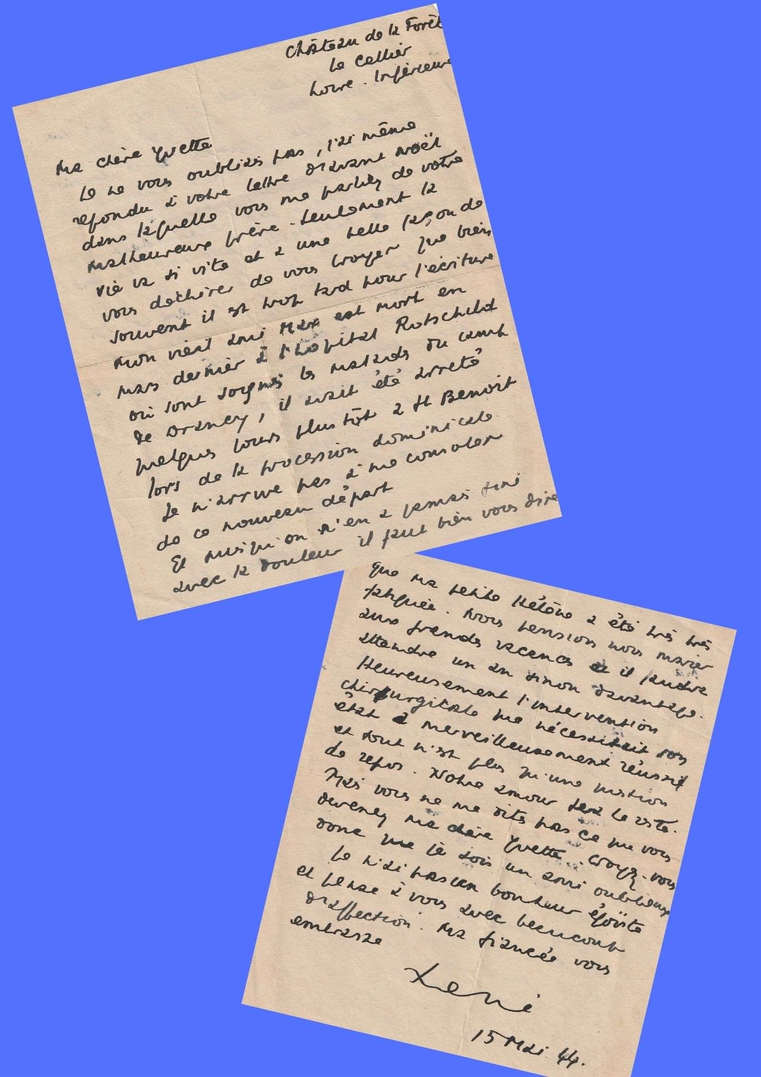

René et Hélène se marieront en effet le 23 avril 1946 et vous connaissez la suite...Quant à Yvette, elle épousera Jean Cauët, le père de Pierre, et de six autres enfants, le 13/ 02/1946. Elle l’avait rencontré en demandant à être marraine de guerre pour les jeunes gens engagés dans les FFI. Elle aura 7 enfants avec lui. Elle a travaillé toute sa vie à la Poste et est décédée en 2018, entourée de tous ses enfants.
Conclusion

J’espère que cet aperçu rapide des lettres donnera envie aux amateurs et aux spécialistes de la poésie de Cadou de les découvrir dans le détail. Elles enrichissent notre connaissance du très jeune Cadou de 20 à 22 ans, attaché à une muse qu’il ne verra quasiment pas mais qui l’accompagnera dans sa création poétique.

Les recueils poétiques des années 39-40-41- 42 pourront être lus avec un regard nouveau. Ces lettres mont permis d’aimer encore plus ce jeune René, poète amoureux, qui nous touche tant dans sa sincérité, sa délicatesse, sa détresse aussi et la profondeur de son engagement poétique.

Vous pourrez bientôt vous aussi vous emparer de ces lettres puisque Pierre Cauët et ses frères et sœurs ici présents sont désireux de partager les lettres de leur mère avec le grand public, ils souhaitent qu’elles soient déposées et protégées au fonds Cadou à Nantes. Qu’ils soient vivement remerciés pour ce geste.

Remerciements

Je remercie beaucoup Laurence Villaeys qui ma mise en relation avec Pierre Cauët. Sans elle, rien de tout cela ne serait arrivé !

Merci infiniment à Pierre Cauët qui m’a fait confiance en me prêtant les lettres de sa mère pour que je puisse les étudier. Merci à lui pour cette belle aventure, grâce à lui, je sais enfin ce que c’est que de découvrir un trésor.
Un grand merci à Caroline Flahaut du fonds Cadou et à Laurence Legal de la BU d’Angers qui m’ont été très précieuses.
Merci à mon cher homonyme, M. Joël Barreau, qui a tenu à ce que je prenne sa place aujourd’hui. Merci à son épouse Madeleine et à sa fille Marianne pour leur accueil, leur écoute et leurs encouragements.

Merci à Christian Crognier qui ma embarquée dans le train merveilleux de ces deux poètes que je porterai en moi pour toujours.

